TIÊU CHUẨN QUỐC GIA
TCVN 9148:2012
CÔNG TRÌNH THỦY LỢI - XÁC ĐỊNH HỆ SỐ THẤM CỦA ĐẤT ĐÁ CHỨA NƯỚC BẰNG PHƯƠNG PHÁP HÚT NƯỚC THÍ NGHIỆM TỪ CÁC LỖ KHOAN
Hydraulic structures - Method for determining water permeability coefficient of soil and rock saturated by pumping water test from boreholes
Lời nói đầu
TCVN 9148:2012 được chuyển đổi từ QT-TL-B-4-74 của Bộ Nông nghiệp và Phát triển Nông thôn theo quy định tài khoản 1 điều 69 của Luật tiêu chuẩn và Quy chuẩn kỹ thuật và điểm a khoản 1 điều 7 Nghị định số 127/2007/NĐ-CP ngày 1/8/2007 của Chính phủ quy định chi tiết thi hành một số điều của Luật Tiêu chuẩn và Quy chuẩn kỹ thuật.
TCVN 9148:2012 do Viện thuỷ điện và năng lượng tái tạo - Viện khoa học thuỷ lợi Việt Nam biên soạn, Bộ Nông nghiệp và Phát triển Nông thôn đề nghị, Tổng cục Tiêu chuẩn Đo lường Chất lượng thầm định, Bộ Khoa học và Công nghệ công bố.

CÔNG TRÌNH THỦY LỢI - XÁC ĐỊNH HỆ SỐ THẤM CỦA ĐẤT ĐÁ CHỨA NƯỚC BẰNG PHƯƠNG PHÁP HÚT NƯỚC THÍ NGHIỆM TỪ CÁC LỖ KHOAN
Hydraulic structures - Method for determining water permeability coefficient of soil and rock saturated by pumping water test from boreholes
1. Phạm vi áp dụng
Tiêu chuẩn này đưa ra phương pháp thí nghiệm hút nước từ các lỗ khoan để xác định hệ số thấm của đất đá chứa nước có cấu trúc tự nhiên dùng trong xây dựng các công trình thủy lợi (bao gồm cả thủy điện).
2. Quy định chung
2.1. Thuật ngữ và định nghĩa
2.1.1
Hệ số thấm, K (Permeability coefficient)
Vận tốc thấm ứng với gradien thủy lực bằng đơn vị, được biểu diễn bằng centimet trên giây (cm/s) hoặc mét trên giây (m/s).
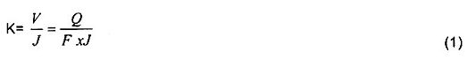
khi J = 1 thì K = V = Q/F trong đó
Q là lưu lượng dòng thấm;
F là diện tích tiết diện ngang của dòng chảy;
V là tốc độ thấm;
J là gradien cột nước;
2.1.2
Độ dẫn nước (Water transmissivity) hay hệ số dẫn nước (Water transmissivity coefficient)
Lưu lượng đơn vị (trên 1 m chiều dài) của dòng chảy ngầm khi gradien bằng 1 đơn vị, có trị số bằng tích số của hệ số thấm (K) với chiều dày tầng chứa nước (m), được biểu diễn bằng mét bình phương trên giây (m²/s) hay mét bình phương trên ngày đêm (m²/ngđ).
2.1.3
Hệ số dẫn áp (Piefoconductivity coefficient) a
Tỷ số giữa hệ số dẫn nước T và độ nhả nước (Water yield) μ của tầng chứa nước Trong tầng chứa nước không áp, hệ số dẫn áp còn được gọi là hệ số dẫn mực nước. Khi đó chiều dày tầng chứa nước (m) là chiều dày trung bình của dòng thấm (m=h _{tb})
2.1.4
Tầng chứa nước (Aquifer)
Tập hợp các lớp đất đá chứa nước có thành phần nham thạch học - tướng đá và đặc điểm địa chất thủy văn đồng nhất hay gần gũi nhau, tương đối duy trì trong không gian (chiều dài phân bố so với chiều dày từ 1000 lần trở lên) có thể có thành phần hóa đồng nhất hay khác nhau. Nước trong một tầng chứa nước có thể có hoặc không có các tầng cách nước ngăn cách.
2.1.4.1
Tầng chứa nước không áp (Aquifer nonaresion)
Tầng chứa nước có đáy cách nước trải bên dưới và bề mặt thoáng tự do phía trên, áp lực thủy tĩnh bằng áp lực khí quyển, biểu hiện chủ yếu là dung lượng nước trọng lực.
2.1.4.2
Tầng chứa nước áp lực (có áp) (Aquifer artesion pressure)
Tầng chứa nước có đất đá cách nước phủ trên và trải dưới, áp lực thủy tĩnh lớn hơn áp lực khí quyển (bề mặt áp lực phân bố ở vị trí cao hơn nóc tầng chứa nước), biểu hiện chủ yếu là dung lượng nước đàn hồi.
2.1.5. Động thái chuyển động của dòng thấm (Regime of flow)
2.1.5.1
Động thái ổn định (Regime stability)
Động thái chuyển động (hay vận động) của dòng thấm khi tất cả các yếu tố của dòng thấm không thay đổi theo thời gian (lưu lượng, phương dòng, tốc độ, tiết diện ngang và góc dốc áp lực), có nhịp độ hạ thấp mực nước (áp lực) rất nhỏ gần như bằng không, đường cong hạ thấp không thay đổi theo thời gian dù thời gian hút nước kéo dài.
2.1.5.2
Động thái không ổn định (Regime nonstability)
Động thái chuyển động của dòng thấm mà lưu lượng, phương, tốc độ và góc dốc của dòng thấm thay đổi theo thời gian.
2.1.6
Độ hạ thấp mực nước (Lowering of water level)
Hiệu số của giá trị mực nước động với mực nước tĩnh.
Mực nước hạ thấp trung bình là giá trị trung bình 8 giờ cuối cùng trước khi ngừng hút.
2.2. Các dạng hút nước
2.2.1
Hút thử
Dạng hút nước được tiến hành nhằm đánh giá sơ bộ tính chất chứa và thấm nước, độ giàu nước của đất đá chứa nước, chất lượng nước dưới đất, cho ta đặc trưng so sánh các khoảnh khác nhau của tầng chứa nước. Hút thử cũng còn dùng để rửa sạch các hạt sét ra khỏi khe nứt và lỗ hổng của đá cứng.
2.2.2
Hút nước thí nghiệm
Dạng công tác được thực hiện chủ yếu ở giai đoạn dự án đầu tư và thiết kế kỹ thuật, nhằm giải quyết hàng loạt nhiệm vụ địa chất thủy văn: xác định các thông số địa chất thủy văn, điều kiện biên của tầng chứa nước (quan hệ thủy lực giữa nước dưới đất và nước mặt, giữa các dòng chứa nước), quan hệ giữa lưu lượng và độ hạ thấp mực nước...
2.2.2.1
Hút nước thí nghiệm đơn
Hút nước không có lỗ khoan quan sát.
2.2.2.2
Hút nước thí nghiệm chùm
Hút nước có lỗ khoan quan sát (bao gồm cả hút nước thí nghiệm có thả chất chỉ thị).
2.2.2.3
Hút nước thí nghiệm nhóm
Hút nước thí nghiệm đồng thời từ hai lỗ khoan hút nước trở lên (trong miền ảnh hưởng của nhau).
2.2.2.4
Hút nước thí nghiệm với 1 bậc lưu lượng (hạ thấp)
Hút nước mà suốt thời gian thí nghiệm chỉ có một giá trị lưu lượng (hay mực nước hạ thấp).
2.3. Các loại lỗ khoan hút nước
2.3.1
Lỗ khoan hút nước
Lỗ khoan được đặt thiết bị để lấy nước từ dưới lên.
2.3.1.1
Lỗ khoan trung tâm
Lỗ khoan hút nước của chùm thí nghiệm.
2.3.1.2
Lỗ khoan hút nước hoàn chỉnh
Lỗ khoan khoan hết chiều dày tầng chứa nước nghiên cứu và ống lọc có kết cấu hết chiều dày chứa nước, được tiến hành ở các tầng chứa nước có chiều dày không lớn (10-12m) và đặc trưng cho tính thấm nước của toàn tầng.
2.3.1.3
Lỗ khoan hút nước không hoàn chỉnh
Lỗ khoan không khoan hết chiều dày tầng chứa nước hoặc khoan hết nhưng ống lọc chỉ được bố trí một phần chiều dày tầng chứa nước.
2.3.2
Lỗ khoan quan sát
Lỗ khoan chỉ dùng để đo mực nước trong quá trình thí nghiệm.
2.3.2.1
Lỗ khoan quan sát hoàn chỉnh
Lỗ khoan được bố trí cách lỗ khoan trung tâm trên khoảng cách bằng hay lớn hơn chiều dày tầng chứa nước.
2.3.2.2
Lỗ khoan quan sát không hoàn chỉnh
Lỗ khoan được bố trí cách lỗ khoan trung tâm trên khoảng cách nhỏ hơn chiều dày tầng chứa nước. Trong thực tế những lỗ khoan quan sát bố trí cách lỗ khoan trung tâm từ bảy phần mười chiều dày tầng chứa nước trở lên được coi là hoàn chỉnh, ngược lại là không hoàn chỉnh.
2.3.3
Lỗ khoan thả chất chỉ thị
Lỗ khoan quan sát của chùm thí nghiệm dùng để nạp chất chỉ thị.
2.4. Quy định chung
2.4.1. Hút thử và hút thí nghiệm (đơn, chùm, nhóm) cần đảm bảo tính liên tục của thí nghiệm, khống chế lưu lượng (hay mực nước) ổn định ngay từ đầu đợt hút, công suất thí nghiệm phải phù hợp với điều kiện địa chất thủy văn cụ thể, đảm bảo giải quyết tốt và hiệu quả mục tiêu nhiệm vụ đặt ra.
2.4.1.1. Việc hút nước thử được tiến hành trước khi hút thí nghiệm là để thu được các đặc trưng gần đúng tính thấm nước của tầng chứa nước. Trong điều kiện khảo sát để xây dựng công trình thủy công, việc hút nước thử thường là thời gian ngắn (từ 30 min đến 1 h) Nếu Q lớn hơn thì hút thử hết công suất máy bơm. Nếu Q nhỏ thì hút thử với mực nước hạ thấp s tối đa theo quy định thí nghiệm hút nước chính thức với độ hạ thấp mực nước lớn nhất. Dựa trên kết quả hút thử tiến hành hiệu chỉnh lại sơ đồ hút nước: Các trị số lưu lượng và độ hạ thấp mực nước, khoảng cách có lỗ khoan quan sát.
2.4.1.2. Thời gian hút nước thí nghiệm trong một lần hạ thấp mực nước khi chỉ cần xác định hệ số thấm của đất đá đồng nhất với nước áp lực và không áp.
Trong quá trình hút thí nghiệm thời gian ngừng do mất điện, hỏng máy tối đa không được quá 5 % đến 10 % tổng thời gian thí nghiệm, đồng thời cần đảm bảo trong thời gian ngắn nhất (15 min đến 30 min) lưu lượng (mực nước) lỗ khoan phải đạt được như giá trị trước khi gặp sự cố. Trường hợp mới tiến hành được 5 % đến 10 % tổng thời gian thí nghiệm mà có sự cố thì phải tiến hành thí nghiệm lại từ đầu.
2.4.2. Việc lựa chọn vị trí lỗ khoan và khoảnh thí nghiệm phải xuất phát từ mục đích hút nước và độ chi tiết của nghiên cứu, có tính đến đặc điểm địa hình, tránh bố trí ở nơi chiều dày tầng chứa nước thay đổi.
2.4.3. Số lượng và hướng các tia khi hút chùm
2.4.3.1. Khi tầng đá không đồng nhất theo phương nằm ngang và khi chỗ chứa nước nằm xa thì đặt một tia các lỗ khoan quan sát.
Khi cấu trúc của tầng không đồng nhất theo hướng nằm ngang thì đặt 2 đến 3 tia.
Khi gần chỗ chứa nước (sông, hồ...) các lỗ khoan quan sát được bố trí dọc theo chỗ chứa nước và thẳng góc với nó. Nếu nghiên cứu mối quan hệ giữa nước ngầm với nước mặt, nên bố trí thêm một lỗ khoan quan sát nằm sát mép sông và một lỗ khoan quan sát ở bờ đối diện, nếu sông có chiều rộng không lớn hơn 50 m đến 70 m.
2.4.3.2. Trong đá cứng, các lỗ khoan quan sát được bố trí theo hướng chủ yếu của các khe nứt và thẳng góc với nó. Điều đó cho phép xác định tính dị hướng của tầng chứa nước theo phương nằm ngang.
2.4.4. Số lượng lỗ khoan quan sát trên mỗi tia
Trong đất đá đồng nhất: 1 đến 2 lỗ khoan quan sát
Khi tầng chứa nước có cấu trúc không đồng nhất hoặc không đẳng hướng thì số lỗ khoan quan sát trên tia có thể tăng đến 4 và nhiều hơn.
2.4.5. Khoảng cách từ lỗ khoan quan sát đến lỗ khoan trung tâm (hút nước)
Lỗ khoan quan sát gần nhất phải đặt cách lỗ khoan trung tâm khoảng cách từ 0,7 đến 1 lần chiều dày tầng chứa nước.
Khi có từ 2 lỗ khoan quan sát trở lên thì khoảng cách bố trí lỗ khoan quan sát được xác định theo công thức:
r_{n}=r₁.α^{n-1} (2)
trong đó:
r₁, là khoảng cách từ lỗ khoan trung tâm đến lỗ khoan quan sát thứ nhất, tính bằng mét (m);
n là số thứ tự lỗ khoan quan sát (n = 2, 3, 4...);
α là hệ số kinh nghiệm; (α = 1,5 đối với tầng chứa nước không áp, α = 2,5 đối với tầng chứa nước áp lực).
Ngoài các lỗ khoan quan sát thuộc chùm thí nghiệm, cố gắng quan trắc một lỗ khoan nằm ngoài đới ảnh hưởng của hút nước, nhưng có đặc điểm địa chất thủy văn tương tự (trường hợp này là bắt buộc khi có ảnh hưởng của thủy triều, nước mặt hoặc dao động mực nước ngầm trong trạng thái tự nhiên với biên độ lớn).
Các lỗ khoan quan sát chỉ được bố trí chính thức (được khoan) khi có tài liệu hút thử ở các lỗ khoan trung tâm, bố trí thẳng góc với hướng dòng chảy, cố gắng tận dụng các lỗ khoan cũ làm lỗ khoan quan sát.
2.4.6. Hút nước thí nghiệm nhóm đơn các lỗ khoan bố trí cách nhau 5 m đến 10 m. Trường hợp hút thí nghiệm nhóm chùm thì khoảng cách giữa các lỗ khoan hút nước (λ) được bố trí như sau: đối với tầng chứa nước không áp (λ ≤ 0,3r₁; có áp λ ≤ 0,5r₁ (r₁ - khoảng cách đến lỗ khoan quan sát gần nhất).
2.4.7. Trị số (độ) hạ thấp mực nước
2.4.7.1. Trị số (độ) hạ thấp mực nước tiêu chuẩn là 3 m (đối với tầng không áp) và 4 m (đối với tầng áp lực), trừ trường hợp tầng không áp có chiều dày nhỏ (4 m đến 5 m) mức nước hạ thấp tối thiểu là 0,2 chiều dày, nhưng trong mọi trường hợp không nhỏ hơn 1 m.
2.4.7.2. Trường hợp hút chùm, hiệu số mực nước hạ thấp các lỗ khoan quan sát liên tiếp và mực nước hạ thấp lỗ khoan quan sát xa nhất tối thiểu phải đạt 0,2 m đến 0,3 m.
2.4.7.3. Khi hút nước ở các lỗ khoan với ống lọc không ngập thì mực nước hạ thấp lớn nhất trong lỗ khoan không được lớn hơn 1/3 phần ống lọc ngập.
2.4.8. Số lần (bậc) hạ thấp mực nước
Để xác định quan hệ giữa lưu lượng (Q) và độ hạ thấp mực nước (S) chỉ cần 2 bậc hạ thấp mực nước; Khi thật cần thiết (đặc biệt trong đá nứt nẻ) số bậc có thể là 3 nhưng với số lượng lỗ khoan hạn chế. Các trường hợp còn lại chỉ hút với 1 bậc hạ thấp
2.4.9. Phương pháp hút nước chủ yếu là giữ ổn định suốt quá trình thí nghiệm (sai số lưu lượng tối đa không vượt quá 5 %).
Trường hợp xả nước giữ ổn định mực nước hạ thấp suốt thời gian thí nghiệm (sai số hạ thấp mực nước tối đa là 5 cm đến 10 cm).
Lưu lượng hút nước không được quá nhỏ hay quá lớn so với độ giàu nước của tầng thí nghiệm.
Khi hút nước trong cát trước Đệ tứ, cát kết không cứng chắc, đá nứt nẻ không kart hoá ... với độ dẫn nước của tầng thí nghiệm dao động trong khoảng 50 m²/ng đến 500 m²/ng, chọn lưu lượng hút nước là 5 l/s đến 25 l/s.
Khi hút nước trong cát bồi Đệ tứ, các trầm tích cát sạn bồi tích - lũ tích, đất đá nứt nẻ - lỗ hổng rải rác có hang kart, với mật độ dẫn nước từ 500 m²/ng đến 1000 m²/ng, chọn lưu lượng hút nước là 25 l/s đến 50 l/s.
Khi hút nước trong tầng cuội sỏi lấp đầy cát - sạn, khối nứt nẻ kart, với độ dẫn nước 1000 m²/ng đến 3000 m²/ng, chọn lưu lượng hút nước là 50 l/s đến 150 l/s.
Đối với đất đá có độ dẫn nước dưới 50 m²/ng, cần hút nước với lưu lượng lớn nhất có thể của lỗ khoan. Khi lưu lượng lỗ khoan nhỏ hơn 0,5 l/s chỉ nên hút thử.
Trường hợp cần thiết phải hút với vài bậc hạ thấp thì lưu lượng các bậc sau lấy bằng 1,5 đến 2 lần lưu lượng bậc trước hoặc gia số lưu lượng giữa các bậc lấy bằng trị số lưu lượng bậc đầu tiên.
2.4.10. Lưu lượng thực tế được coi là đã ổn định khi trị số lưu lượng trong khoảng 2 h đến 4 h tiến hành hút nước thay đổi không quá 10% so với trị số trung bình. Ngoài ra không quan sát thấy sự giảm lưu lượng một cách hệ thống.
2.4.11. Mực nước thực tế được coi là ổn định khi lưu lượng các lỗ khoan không đổi thì mực nước chỉ thay đổi không quá 1 cm đến 2 cm trong khoảng 2 h đến 4 h. Ngoài ra cần chú ý là mực nước này phải dao động ở xung quanh một cao độ nào đó, mà không lên cao hoặc xuống thấp một cách có quy luật và liên tục.
2.4.12. Khi hút nước cần tổ chức quan trắc mực nước sông, hồ, giếng đào, các lỗ khoan cũ trong phạm vi ảnh hưởng của hút nước, thu thập tài liệu để nghiên cứu quan hệ thủy lực giữa nước mặt với nước ngầm và hiệu chỉnh số liệu đo mực nước thực tế trong lỗ khoan.
2.4.13. Trong quá trình hút nước, nếu có xảy ra các hiện tượng đột biến như nhiễm bẩn, nhiễm mặn, nước vẩn đục, bùn cát chảy vào lỗ khoan thì thường xuyên phải theo dõi ghi chép đầy đủ và báo cáo cho chủ nhiệm đề án. Trường hợp xét thấy nguy cơ bị phá hủy hoặc có hại cho sản xuất phải báo cáo kịp thời cho cấp có thẩm quyền xem xét, giải quyết.
2.4.14. Nước hút lên cần tránh không cho chảy trở lại lỗ khoan, ảnh hưởng xấu đến chất lượng tài liệu, đảm bảo độ thoát tự nhiên tốt, không gây ứ ngập.
Đối với tầng chứa nước không áp phải dùng ống dẫn xả nước ra ngoài vùng ảnh hưởng trực tiếp. Đối với tầng chứa nước có áp có thể dùng mương máng được gia cố tốt.
2.4.15. Thời kỳ tiến hành hút nước
Hút nước thử, thí nghiệm nên tiến hành vào mùa khô kiệt nhất (đối với giai đoạn lập bản đó hoặc nghiên cứu tầng chứa nước áp lực có thể tiến hành vào đầu hoặc cuối mùa mưa nhưng phải có tài liệu minh chứng rằng các yếu tố khí tượng, thủy văn ảnh hưởng rất nhỏ đến tài liệu thí nghiệm).
Khi nghiên cứu tháo khô hố móng, hút nước nên tiến hành vào mùa mà ảnh hưởng khi tượng thủy văn biểu hiện lớn nhất.
3. Thiết bị và dụng cụ dùng trong thí nghiệm hút nước
3.1. Máy bơm
Là thiết bị được dùng để lấy nước lên khỏi mặt đất khi mực nước ngầm ở chiều sâu nhỏ hơn 5 m đến 7 m, để hút nước dùng các máy bơm trên mặt. Để đảm bảo chiều sâu lớn hơn đôi khi các máy bơm được đặt trong hố đào.
Nếu mực nước động nằm ở chiều sâu lớn hơn chiều cao hút thì dùng máy bơm sâu.
Năng suất của máy bơm cần phải lớn hơn lượng hút dự kiến ở độ hạ thấp mực nước lớn nhất (lưu lượng dự kiến được xác định sơ bộ bằng hút thử).
Khi dùng máy nén khí: máy nén khí phải chọn loại có công suất đảm bảo thực hiện được nhiệm vụ thổi rửa lỗ khoan, hút nước liên tục cho một đợt hạ thấp và đủ khả năng điều chỉnh các bậc lưu lượng khác nhau.
Ống dẫn khí, nâng nước, đo mực nước cần đảm bảo độ bền, chịu áp lực khí nén và hoạt động lâu dài liên tục.
Bố trí ống dẫn khí và ống nâng nước có thể song song hay đồng tâm. Ống nâng nước cần đảm bảo nhận được lưu lượng cần thiết và quan sát địa chất thủy văn dễ dàng. Trong khảo sát, việc bố trí đồng tâm là thuận lợi hơn cả vì nó cho phép tiến hành hút nước từ các lỗ khoan đường kính nhỏ.
Hệ số ngập k được biểu thị bằng tỷ số:
(3)
trong đó:
H là độ sâu ngập trong nước của các ống dẫn khí tính từ mực nước động đến buồng trộn, tính bằng mét (m);
h là chiều cao nâng nước từ mực nước động đến lỗ xả nước trị số H và h được xác định trong Phụ lục A, Hình A.1.
Trị số nhỏ nhất của k = 1,4 và lớn nhất là k = 3,0 chỉ cho phép Airlift làm việc trong thời gian ngắn (thí dụ khi hút thử).
Chiều sâu đặt ống dẫn khí được chọn căn cứ vào chiều sâu mực nước động. Thông thường chiều sâu đặt ống dẫn khí có thể thay đổi từ 1,4 đến 2,5 lần chiều sâu mực nước động (đối với tầng giàu nước trung bình) và 4 - 5 lần (đối với tầng giàu nước và rất giàu nước).
Ống dẫn khí cần đặt cao hơn mút dưới của ống nâng nước tối thiểu 3 m đến 5 m. Chọn đường kính ống dẫn khí căn cứ vào khối lượng khí, đường kính ống ngập nước (Bảng A.1 và A.2). Áp suất khí nén khởi động, làm việc được chọn căn cứ vào chiều cao cột nước phải đẩy và tổn thất áp lực.
Ống đo mực nước có đường kính càng nhỏ càng tốt, nhưng đảm bảo dụng cụ hoạt động bình thường. Trong thực tế đường kính ống đo có từ φ15 mm đến φ 27 mm.
Ống nâng nước có thể tận dụng phần ống chống nằm bên trên ống lọc của lỗ khoan nếu thỏa mãn yêu cầu. Trường hợp phải thả ống nâng nước ngập vào ống lọc thì ống nâng nước phải nhỏ hơn ống lọc tối thiểu 2 cấp đường kính.
Khi dùng máy bơm ly tâm trục ngang, trục đứng, điện chìm: Dựa vào kết cấu lỗ khoan để chọn máy bơm thích hợp, chiều sâu đặt máy bơm phải đáp ứng được yêu cầu thí nghiệm. Riêng máy bơm ly tâm trục ngang phải căn cứ vào chiều sâu mực nước tĩnh, mực nước động để lựa chọn.
Chiều sâu mực nước đo qua khoảng cách giữa đường kính ống chống lỗ khoan và ống nâng nước hoặc ống đo bố trí song song với ống dẫn khí. Chiều sâu ống đo đặt sâu hơn ống dưới ống dẫn khí 3 m đến 5 m.
3.2. Dụng cụ đo mực nước, lưu lượng, nhiệt độ nước và không khí
3.2.1. Việc đo chính xác mực nước trong lỗ khoan khi hút nước khi thí nghiệm có ý nghĩa quyết định, bởi vì chiều sâu mực nước (độ hạ thấp, độ dâng mực nước) đều đưa vào các công thức tính toán để xác định hệ số thấm.
Dụng cụ đo mực nước gồm máy đo điện và máy tự ghi. Trong trường hợp nước ngầm nằm nông thì có thể dùng thước thẳng xách tay, ống dội âm hay thước cuộn thủy lực có thước dội âm để đo mực nước,
Không dùng các dụng cụ sau đây để đo mực nước:
+ Thước cuộn bằng vải gai không được dệt bằng các sợi nhỏ
+ Dây bện
+ Dây đồng không có lõi sắt
+ Dây sợi dễ bị thay đổi chiều dài do bị ẩm, bị thấm ướt hay bị kéo căng.
3.2.2. Dụng cụ đo lưu lượng
3.2.2.1. Thùng định lượng được dùng khi lưu lượng không lớn hơn 10 l/s. Để đảm bảo việc đo được chính xác, thể tích thùng đo phải để thời gian nước chảy đầy thùng không nhanh hơn 30 s. Thùng đo nên có diện tích đáy bằng một đơn vị đo đường (ví dụ 1 m²; 1 dm²). Trong trường hợp này, chiều cao mực nước chính là trị số thể tích nước.
Khi lưu lượng lớn (lớn hơn 1 l/s) nên dùng thùng có dung tích 1 m³ đến 2 m³ có lỗ lắp khóa vòi ở dưới để có thể tháo hết nước ra mà không cần quay ngược thùng.
Thời gian nước chảy đầy thùng đo được bằng đồng hồ đếm giây. Khi thời gian nước chảy đầy thùng lớn hơn 1 min thì cho phép tiến hành đo bằng đồng hồ kim giây.
3.2.2.2. Tùy mức độ lớn của lưu lượng nước hút ra mà sử dụng các loại ván đo tam giác, chữ nhật hay hình thang. Chiều cao cột nước tràn qua ván được đo với độ chính xác tới milimet.
3.2.2.3. Lưu lượng kế đo tốc độ chuyển động của nước để từ đó tính ra lưu lượng.
3.2.3. Dụng cụ đo nhiệt độ
3.2.3.1. Nhiệt độ nước được đo bằng nhiệt kế chậm bách phân với thang chia 0,1 °C đến 0,2 °C và có bao kim loại.
3.2.3.2. Nhiệt độ không khí được đo bằng nhiệt kế bách phân bình thường với độ chính xác 0,1 °C.
3.3. Ống lọc
3.3.1. Ống lọc dùng để giữ cho thành lỗ khoan khỏi bị sụp lở, đồng thời đảm bảo một lượng nước đầy đủ, không chứa những hạt đất đá chảy vào lỗ khoan.
Các ống lọc được đặt trong đất vụn rời (cát, cuội sỏi) và đá cứng, nửa cứng không ổn định, thỏa mãn yêu cầu sau:
- Nước lọt qua ống lọc phải ở mức độ gần giống điều kiện thấm nước trong cấu trúc tự nhiên của tầng chứa nước.
- Ống lọc phải có sức cản chuyển động của nước từ đất đá vào lỗ khoan bé nhất, nghĩa là phải có độ rỗng lớn nhất. Lỗ khoan hút nước (trung tâm) phải có độ rỗng không nhỏ hơn 20 %, còn với các lỗ khoan quan sát độ rỗng của ống lọc khoảng 5 % đến 10 %.
- Vật liệu làm ống lọc phải bền và có khả năng chống lại tác dụng hóa học và điện hóa của nước ngầm.
- Sự đùn cát vào lỗ khoan chỉ được xảy ra trong thời kỳ bắt đầu hút hay khi hút thử lỗ khoan.
3.3.2. Ống lọc gồm ống lắng cát, phần làm việc và ống trên đoạn lọc.
Ống lắng cát là một ống kín, có đầu dưới bịt kín dùng để lắng đọng các hạt còn ở trong ống lọc.
Chiều dài ống lắng cát khi hút nước thí nghiệm thường bằng 1 m đến 2 m.
Kích thước phần làm việc của ống lọc phụ thuộc vào chiều dày và độ phong phú nước của tầng chứa nước, vào công suất máy bơm, chiều sâu đoạn thí nghiệm và vị trí mực nước ngầm, thông thường thay đổi từ 3 m đến 10 m, còn đường kính của nó từ 100 mm đến 250 mm.
Đối với những tầng chứa nước có chiều dày dưới 5 m, chiều dài phần làm việc của ống lọc phải bằng chiều dày của tầng. Đối với những tầng chứa nước dày hơn thì chiều dài làm việc của ống lọc l_{o} (bằng mét) được tính theo công thức:
(4)
trong đó:
Q là lưu lượng lỗ khoan, tính bằng m³/h;
α là hệ số kinh nghiệm phụ thuộc vào thành phần hạt của đất đá chứa nước và hệ số thấm (Bảng 3).
d là đường kính bên ngoài của ống lọc, tính bằng mm.
3.3.3. Dạng ống lọc phổ biến nhất trong hút nước thí nghiệm là ống lọc đục lỗ và ống lọc lưới.
3.3.3.1. Ống lọc đục lỗ là một ống đã đục các lỗ tròn hay chữ nhật (khe). Trong thực tế khảo sát, ống lọc đục lỗ được chế tạo bằng các ống chống hay ống thép không có đầu nối.
Nếu bề mặt ống lọc trực tiếp tiếp xúc với đất đá thì độ lớn của lỗ và khe quy định tùy theo thành phần hạt của đất đá.
3.3.3.2. Ống lọc lưới là một cái ống đục lỗ hay khe hở có quấn dây đường kính 5 mm và lớn hơn theo hình xoắn ốc hoặc từng dãy dọc, trên đó có phủ lưới. Khung dây dẫn được hàn vào ống để cho lưới khỏi bị ép chặt vào ống và toàn bộ bề mặt của nó làm việc đồng đều. Hai đầu lưới được hàn vào ống, đường nối của lưới cũng được hàn cẩn thận.
3.3.3.3. Ống lọc quấn dây khác với ống lọc lưới ở chỗ trên ống đục lỗ với khung dây dẫn, người ta quấn dây dẫn đường kính 2 mm đến 3 mm theo hình xoắn ốc thay cho lưới.
Thiết kế các loại ống lọc dùng trong hút nước thí nghiệm được trình bày chi tiết trong các tài liệu, giáo trình địa chất thủy văn.
3.4. Nút bít
3.4.1. Nút bít là dụng cụ để cách ly đoạn thí nghiệm với các phần lỗ khoan không thí nghiệm.
Nút bít bảo đảm cách ly tốt đoạn thí nghiệm, nếu như ở chỗ đặt nó, thành lỗ khoan không có khe nứt và hang hốc lớn. Thông thường phải dịch chuyển nút bít vài lần lên trên hay xuống dưới theo lỗ khoan để tìm được vị trí đặt tốt nhất.
Thực tế trong khảo sát sử dụng các quả cầu cao su (quả bo) hoặc các nút bít khí nén hay thủy lực gồm cột ống chịu lực ở đầu dưới có lắp bình cao su. Ưu việt của loại nút bịt này là các quả bo cao su hay bình cao su có độ dẻo và độ đàn hồi lớn cho phép cách ly đoạn thành lỗ khoan kém bền vững và không bằng phẳng, tuy nhiên chúng có độ bền thấp, dễ hỏng.
3.4.2. Sau khi đặt nút bít vào lỗ khoan và nén chúng, phải tiến hành kiểm tra độ bảo đảm việc cách ly bằng cách hút nước trong thời gian ngắn (hút thử) và quan sát sự thay đổi mực nước ở ngoài ống, thả các chất nhuộm màu vào phía ngoài ống và hút nước thời gian ngắn, xiết chặt nút bịt lại...
4. Cách tiến hành
4.1. Công tác chuẩn bị
4.1.1. Để tiến hành hút nước thí nghiệm phải lập đề cương tổ chức thí nghiệm.
Trong đề cương phải xác định cấu tạo của lỗ khoan thí nghiệm, loại, đường kính và chiều dài ống lọc, độ sâu đặt ống lọc, số lần và trị số hạ thấp mực nước, loại và nhãn hiệu máy bơm, các phương pháp và tần số đo mực nước, lưu lượng; phương pháp dẫn nước đã hút ra, động thái chuyển động của dòng thấm khi hút nước (ổn định hay không ổn định). Ngoài ra, khi hút chùm còn phải xác định được số lượng, cách bố trí và cấu tạo của các lỗ khoan quan sát.
4.1.2. Trước khi đưa máy móc, thiết bị vào vị trí cần tổ chức khảo sát hiện trường nhằm kiểm tra đường, nền đảm bảo an toàn cho người và thiết bị máy móc tập kết vào lỗ khoan thí nghiệm; lựa chọn phương án dẫn thoát nước hút lên đảm bảo yêu cầu kỹ thuật và bảo vệ môi trường.
4.1.3. Làm việc với chính quyền địa phương đảm bảo sự an toàn, an ninh, tài sản cho đơn vị thi công.
4.1.4. Đơn vị được giao nhiệm vụ thi công hút nước phải nghiên cứu kỹ bản vẽ thiết kế thi công hút nước.
4.1.5. Kiểm tra đảm bảo máy bơm phải hoạt động được liên tục, ổn định và đạt yêu cầu hút nước. Nếu cần máy dự phòng phải cùng tính năng tương đương.
Dụng cụ đo lưu lượng, mực nước, nhiệt độ, dụng cụ lấy mẫu cần phải đủ và phù hợp (đồng hồ đo, thùng đo, ván đo). Trường hợp dùng ván đo lưu lượng cần có biện pháp đảm bảo dòng chảy ổn định như thùng chắn sóng chẳng hạn...
4.1.6. Để tránh mưa nắng, ở lỗ khoan phải bố trí nhà lưu động hay lều bạt, trong đó có kê bàn để vẽ các đồ thị và thực hiện các tính toán cần thiết.
4.1.7. Gần mỗi lỗ khoan phải đặt điểm không (là thạch gỗ có đóng đinh hay mép ống). Từ điểm này sẽ tiến hành mọi việc trong lỗ khoan khi khoan và khi đặt ống lọc, cũng như trong quá trình thí nghiệm. Việc đo cao trình các điểm không trong tất cả các lỗ khoan được tiến hành trước khi bắt đầu hút nước.
4.1.8. Trước khi đặt các ống lọc và các nút bít, phải tiến hành đo mực nước trong các lỗ khoan.
4.1.9. Nhân lực trong quá trình hút nước phải bố trí đủ năng lực làm việc liên tục 1 ngày 3 ca, mỗi ca có ít nhất 1 kỹ thuật địa chất thủy văn - địa chất công trình.
Trường hợp có các công trình quan sát (lỗ khoan, giếng, hồ, dòng mặt...) phải bố trí đủ kỹ thuật có trình độ chuyên môn và kỹ năng đảm bảo thu thập chính xác các yếu tố quan trắc và tần số đã định trước.
4.1.10. Lắp đặt thiết bị
Dựa theo thiết kế hút nước, tiến hành đặt thiết bị (thả ống dẫn nước, cần đo, cần hơi, chiều sâu đặt máy...) hút thổi rửa.
4.2. Trình tự hút nước
4.2.1. Sau khi lắp đặt thiết bị, hút thổi rửa, tiến hành hút thử toàn bộ các lỗ khoan và sau đó quan trắc sự phục hồi mực nước tới mực nước tĩnh.
Thời gian hút thử ở lỗ khoan thí nghiệm quy định tại 2.4.1.1.
Trong đất rời, khi hút thử, hợp lý nhất là cho máy bơm hay ống hút của nó ngập dần dần xuống một vài mức, tới độ sâu ngập dự kiến lớn nhất. Trong đá cứng hay nửa cứng phải tiến hành hút thử với độ hạ thấp mực nước lớn nhất và với chế độ làm việc thay đổi của máy bơm (cho máy bơm ngừng nhiều lần). Việc hút thử được coi là kết thúc khi việc đùn cát vào lỗ khoan chấm dứt, nước hút lên hoàn toàn trong suốt.
Khi tiến hành hút thử cần phải bảo đảm:
- Giữ được mực nước động cố định và đo lưu lượng lỗ khoan ở mức nước đó;
- Quan trắc sự phục hồi mực nước tĩnh trong lỗ khoan thí nghiệm và cả trong các lỗ khoan quan sát sau khi kết thúc hút thử.
4.2.2. Mẫu nước để phân tích hoá học được lấy bằng dụng cụ lấy mẫu nước sau khi hút thử. Vì thế máy bơm phải được lấy ra khỏi lỗ khoan. Sau khi rút máy bơm và lấy mẫu nước, phải tiến hành kiểm tra chiều sâu của đáy lỗ khoan. Nếu lỗ khoan bị bồi lấp cao hơn ống lắng cát thì phải tiến hành rửa sạch toàn bộ ống lắng.
4.2.3. Chỉ sau khi hoàn toàn xác định được mực nước tĩnh trong tất cả các lỗ khoan nằm trong phạm vi ảnh hưởng của hút nước, mới bắt đầu hút nước thí nghiệm.
Trong thời kỳ mực nước ngầm dao động mạnh do sự thay đổi đột ngột của mực nước sông thì không nên tiến hành hút nước từ các tầng chứa nước có liên hệ thủy lực với nước mặt.
4.2.4. Trường hợp tiến hành hút nước với 2 - 3 lần hạ thấp mực nước: khi thí nghiệm trong các đất rời, thấm nước yếu và trung bình, để tránh việc nhét trám ống lọc, việc hút nước nên bắt đầu từ độ hạ thấp mực nước nhỏ nhất, sau đó chuyển dần đến các độ hạ thấp lớn hơn.
Khi thí nghiệm trong đá cứng và nửa cứng nứt nẻ và cả các trầm tích cuội - sỏi, nên bắt đầu hút nước với độ hạ thấp lớn nhất và sau đó chuyển dần sang các độ hạ thấp nhỏ hơn. Với trình tự hạ thấp mực nước hạ thấp mực nước như vậy, lúc bắt đầu thí nghiệm khối lượng chủ yếu các hạt nhỏ của mùn khoan, sét, cát sẽ được hút ra khỏi các khe nứt và lỗ hổng, tính thấm nước của đất đá sẽ không thay đổi trong quá trình hút nước.
4.2.5. Việc đo mực nước trong lỗ khoan (thí nghiệm và quan sát) trong thời gian hút nước phải tiến hành vào 20 min đầu, cứ 5 min đo 1 lần đến hết giờ đầu cứ 10 min đo 1 lần, từ giờ thứ hai đo 15 min đo 1 lần. Đo lưu lượng nước hút lên để tính Q, tiếp tục đến khi Q ổn định rồi kéo dài 2 h đến 4 h thì dừng thí nghiệm.
Việc quan trắc mực nước trong các lỗ khoan quan sát của chùm thí nghiệm cần phải luôn tiến hành theo một trình tự, cố gắng sao cho khoảng thời gian giữa các lần đo trong mỗi lỗ khoan phải như nhau.
4.2.6. Việc đo lưu lượng nước hút lên cũng được tiến hành vào các thời gian như khi đo mực nước.
4.2.6.1. Khi xác định lưu lượng bằng thùng định lượng, để tránh sai số đo, thời gian đầy thùng không nhỏ hơn 30 s và phải đo ít nhất 3 lần, sai số 3 lần đo không được lớn hơn 5 %, rồi lấy giá trị trung bình.
4.2.6.2. Khi xác định lưu lượng bằng ván đo, tiến hành đo chiều cao cột nước qua ván với độ chính xác đến milimet. Đo ít nhất 3 lần và lấy giá trị trung bình.
Ván tam giác và ván hình chữ nhật thường được dùng khi lưu lượng lớn đến 10 l/s. Ván hình thang được dùng khi lưu lượng từ 10 l/s trở lên. Lưu lượng nước hút lên (Q-l/s) được xác định theo công thức:
Q = 0,014.h². (ván tam giác)
Q = 0,018.b.h (ván hình chữ nhật)
Q = 0,0186.b.h. (ván hình thang)
trong đó:
h là chiều cao mực nước trước mép ván, tính bằng cm;
b là chiều rộng mép ván dưới, cm.
Khi dùng ván đo lưu lượng cần đảm bảo các yêu cầu sau:
- Khoảng cách từ ngưỡng ván đến đáy ván không được nhỏ hơn 10 cm đến 20 cm;
- Khoảng cách từ mép ván đến thành ngoài của ván không được nhỏ hơn 10 cm đến 20 cm;
- Dòng chảy trước ván phải tương đối đều đặn, nước chảy qua ván phải chảy tốt;
- Ván không bị ngập dưới nước
- Không cho nước thấm qua thành ván và đáy ván
- Ván phải đặt nằm ngang, xác định bằng ống thủy.
4.2.6.3. Khi xác định lưu lượng bằng đồng hồ đo nước, ngoài những lần đo lưu lượng trong những khoảng thời gian xác định, phải ghi tổng lượng nước hút lên khi hạ thấp mực nước. Hợp lý nhất là tiến hành ghi liên tục các lưu lượng và mực nước của các lỗ khoan bằng các dụng cụ tự ghi (tự động).
4.2.7. Việc đo nhiệt độ nước hút lên được đo ở ngay dòng nước thoát ra ở tất cả các lỗ khoan hút nước (cả thời gian: phút, giờ, ngày tháng năm đo) vào các thời gian như khi đo lưu lượng.
Khi tiến hành hút nước trong tầng chứa nước có nhiệt độ cao hơn hay thấp hơn 10 °C rất nhiều, để đánh giá có tính chất so sánh tính thấm nước của tầng phải hiệu chỉnh trị số hệ số thấm thu được theo quan hệ:
(5)
trong đó
K₁₀ là trị số hệ số thấm đã được quy đổi với nhiệt độ 10 °C;
K_{t} là trị số hệ số thấm xác định khi hút nước từ tầng chứa nước đã cho có nhiệt độ là t;
τ là số hiệu chỉnh tính theo công thức
τ = 0,70 + 0,03t
4.2.8. Thời gian kết thúc việc hút chùm ở động thái thấm ổn định được xác định bởi điều kiện hiệu số độ hạ thấp mực nước trong các lỗ khoan quan sát không thay đổi theo thời gian, còn khi hút nước từ lỗ khoan đơn là sự ổn định thực tế của độ hạ thấp mực nước.
4.2.9. Sau khi kết thúc việc hút nước phải tiến hành quan trắc sự phục hồi mực nước trong lỗ khoan trung tâm, trong ống đo áp cạnh ống lọc và cũng như trong tất cả các lỗ khoan quan sát. Việc quan trắc được tiến hành tới khi mực nước thực tế hoàn toàn ổn định.
Việc quan trắc sự phục hồi mực nước trong các lỗ khoan sau khi hút (cả sau khi hút thử) được tiến hành tùy theo tính thấm nước của đất đá với tần số đủ đảm bảo xây dựng được đồ thị về sự hồi phục mước nước một cách khá chính xác; 3 min đầu 30 s đo 1 lần, từ phút thứ 3 đến 20, cách 1 min đo mực nước một lần; đến 1 h 5 min đo 1 lần, trong giờ tiếp theo - cách 10 min, sau đó cứ 30 min lại đo cho tới khi mực nước ổn định.
Việc đo được tiến hành như thế nào đó để mực nước dâng lên giữa các lần đo liên tiếp không vượt quá 5 cm. Khi tốc độ dâng nước đạt nhỏ hơn 1 cm/h thì ngừng đo.
4.2.10. Sau khi đo hồi phục mực nước phải kiểm tra cẩn thận các thiết bị, máy móc, xác định lại cao trình của điểm không và phải ghi các kết quả kiểm tra vào sổ hút nước (Phụ lục A.5). Trong trường hợp phát hiện ra sự sai lệch so với các tài liệu đã chấp nhận khi thí nghiệm, phải hiệu chỉnh một cách tương ứng.
4.2.11. Trong quá trình thi công hút nước, phải thực hiện nghiên túc yêu cầu về an toàn lao động và bảo vệ môi trường.
4.2.11.1. Nước hút lên được xả vào môi trường xung quanh phải đảm bảo không gây ô nhiễm môi trường theo quy định hiện hành.
4.2.11.2. Xả nước lợ, nước mặn phải dùng ống dẫn nước đến nơi có khả năng thải, không được làm ảnh hưởng đến mùa màng cây trái của dân cư, trường hợp bất khả kháng phải được cư dân thỏa thuận và đền bù thiệt hại thỏa đáng.
4.2.11.3. Xả nước quá nóng, nước có hơi độc, khí cháy, chất độc hại, phóng xạ còn phải có hàng rào bảo vệ, có biển báo nguy hiểm, không cho người (đặc biệt là trẻ em) vào nơi thí nghiệm. Phải có phương tiện bảo vệ cho cán bộ, công nhân làm nhiệm vụ (chống bỏng, chống độc). Trường hợp có khí dễ cháy phải có dụng cụ chống cháy nổ và thực hiện nghiêm quy trình chống cháy nổ.
4.2.11.4. Trường hợp hút nước trong đá Karst phải có biện pháp phòng ngừa nguy cơ sụt lún mặt đất, làm hư hỏng nhà cửa, công trình...
4.2.11.5. Nhiên liệu dùng cho thí nghiệm phải được bảo vệ cẩn trọng, không được để rò rỉ ảnh hưởng xấu đến môi trường nước, môi trường đất và đảm bảo an toàn.
4.2.11.6. Khi kết thúc thí nghiệm cần tổ chức tháo gỡ máy móc, thiết bị, san lấp hiện trường, bảo vệ công trình (nếu là lỗ khoan phải xây bộ, lắp nắp bảo vệ, sơn phần ống nhô cao trên mặt đất và ghi tên đơn vị thi công, tên công trình...) trước khi rút.
4.2.12. Không được lấp lỗ khoan hay chùm các lỗ khoan trước khi kết thúc việc chỉnh lý thực địa các kết quả hút nước.
4.3. Chỉnh lý sơ bộ tài liệu ngoài hiện trường
4.3.1. Đối với hút nước thí nghiệm với một lần hạ thấp mực nước, trong quá trình thí nghiệm phải lập các đồ thị:
- Quan hệ của mực nước với thời gian ở lỗ khoan hút nước (trung tâm)
- Quan hệ của mực nước với thời gian ở các lỗ khoan quan sát (đối với hút chùm).
Sau đó vẽ các đường cong trung bình của quan hệ mực nước với thời gian. Khi thí nghiệm có chất lượng tốt thì đường cong trung bình có phần thoải, thực tế gần như song song với trục hoành (thời gian) khi khoảng thời gian không nhỏ hơn 6 h đến 8 h. Trường hợp ngược lại thì phải tiếp tục thí nghiệm hoặc thí nghiệm lại.
4.3.2. Đối với hút nước thí nghiệm với 2 - 3 lần hạ thấp mực nước, để kiểm tra kết quả hút nước tiến hành lập:
- Đồ thị quan hệ của lưu lượng với độ hạ thấp mực nước trong lỗ khoan hút nước (trung tâm) và trong ống đo áp cạnh ống lọc.
- Các đồ thị quan hệ của lưu lượng với độ hạ thấp mực nước trong các lỗ khoan quan sát (đối với hút chùm).
Nếu quan hệ của lưu lượng với độ hạ thấp mực nước trong lỗ khoan thí nghiệm được biểu thị bằng đường cong có bề lồi về phía dưới thì điều đó chứng tỏ thí nghiệm hút nước không đạt yêu cầu (hỏng). Điều này có thể liên quan đến hiện tượng chất lấp nhét (cát, sét) bị lôi ra từ các khe nứt, hiện tượng xói ngầm mạnh ở gần vùng ống lọc, việc ngăn cách đoạn thí nghiệm không tốt...Từ đó xác định nguyên nhân để xử lý, cần thiết phải thí nghiệm lại.
4.3.3. Các tài liệu về hút nước phải được ghi liên tục trong các sổ hút nước thí nghiệm. Mẫu sổ ghi hút nước từ các lỗ khoan được nêu ra trong Điều A.5
5. Chỉnh lý tài liệu hút nước
5.1. Xác định mực nước tĩnh, lưu lượng, mực nước hạ thấp của công trình thí nghiệm hút nước
Lựa chọn giá trị mực nước tĩnh, tính toán giá trị lưu lượng, mực nước hạ thấp theo thời gian, xác định lưu lượng, mực nước hạ thấp trung bình trên cơ sở chiều sâu mực nước động, tính đại lượng tỷ lưu lượng.
Trường hợp có công trình quan sát phải lựa chọn giá trị mực nước tĩnh, tính mực nước hạ thấp và khoảng cách đến công trình hút nước. Trường hợp hút nhóm phải tính tâm của nhóm và xác định thêm giá trị lưu lượng, mực nước hạ thấp trung bình của toàn nhóm.
5.2. Xác định hệ số thấm theo tài liệu hút nước:
Phương pháp tính toán hệ số thấm theo tài liệu hút nước thí nghiệm tiến hành theo điều kiện động thái ổn định của dòng thấm phụ thuộc vào các đặc trưng của điều kiện địa chất thủy văn
- Mức độ đồng nhất của tầng chứa nước (đồng nhất, không đồng nhất và không đẳng hướng);
- Sự tương quan giữa các phần làm việc của ống lọc và chiều dày tầng chứa nước (lỗ khoan hoàn chỉnh hay không hoàn chỉnh);
- Trạng thái thủy lực của tầng chứa nước (có áp hay không có áp);
- Vị trí so với nơi chứa nước mặt (sông, hồ...): xa, gần hay ở đáy.
5.2.1. Xác định hệ số thấm của tầng chứa nước đồng nhất theo tài liệu hút nước từ lỗ khoan hoàn chỉnh
5.2.1.1. Bố trí ở xa nơi chứa nước: được tiến hành theo các công thức trong Điều A.3
Trong đó tầng chứa nước đồng nhất là tầng chứa nước mà ở tất cả các điểm của nó có tính thấm nước như nhau.
Bán kính ảnh hưởng được xác định bằng cách:
- Đo trực tiếp độ hạ thấp mực nước khi hút nước thí nghiệm trong các lỗ khoan ở xa (trong khu vực nghiên cứu)
- Sử dụng các số đo mực nước trong các lỗ khoan quan sát khi hút thí nghiệm chùm đã tiến hành trước đó trong khu vực khảo sát có điều kiện địa chất thủy văn tương tự;
- Sử dụng các tham số thấm không ổn định (xem Phụ lục B).
- Khi không có tài liệu thí nghiệm, tri số bán kính ảnh hưởng có thể lấy theo Bảng A.6 Điều A.2.
Trường hợp nếu đường bão hòa trong quá trình hút nước hạ thấp hơn nóc của tầng chứa nước áp lực, tính hệ số thấm khi hút đơn và hút chùm dùng công thức (3), (8) trong Điều A.3.
5.2.1. Để xác định mối liên hệ thủy lực giữa nước ngầm và nước mặt, hệ số thấm được tính toán theo các công thức từ (17) đến (22) trong Bảng của Điều A.3.
Việc xác định các hệ số ρ₀; ρ₁; ρ₂; trong đó (ρ₀= 2b; trong đó b là khoảng cách từ lỗ khoan trung tâm đến bờ nơi chứa nước (xem Hình A.1, A.3.3 - Hút nước từ các lỗ khoan bố trí gần nơi chứa nước).
5.2.2. Xác định hệ số thấm của tầng chứa nước đồng nhất theo tài liệu hút nước từ lỗ khoan không hoàn chỉnh
5.2.2.1. Bố trí ở xa nơi chứa nước: được tiến hành theo các công thức trong sơ đồ A.3.1 và A.3.2.
Trong đó: sự không hoàn chỉnh được xét tới bằng cách thêm vào các công thức để xác định hệ số thấm sức kháng thấm bổ sung ξ₀.
Nếu ống lọc của lỗ khoan tiếp xúc với nóc hay đáy của tầng cách nước (nước áp lực) hay nếu ống lọc không bị ngập (nước không áp) thì ξ₀; ξ₁; ξ₁ trong các công thức (9), (10), (16) được xác định theo đồ thị Hình A.2a, Điều A.1. Nếu ống lọc ở khoảng giữa của tầng chứa nước thì ξ₀; ξ₁; ξ₁ trong các công thức (9’), (10’) từ (13') đến (16’) được xác định theo đồ thị Hình A.2b, A.3.1.
Khi xác định ξ₀; (tính theo lỗ khoan trung tâm hay lỗ khoan đơn) bán kính lỗ khoan trung tâm (thí nghiệm) r₀ được coi là đại lượng r; còn khi xác định ξ₁; ξ₁, (theo lỗ khoan quan sát) thì khoảng cách tương ứng từ lỗ khoan thứ nhất và thứ hai đến lỗ khoan trung tâm (r₁ và r₂) coi là đại lượng r.
- Khi xác định đại lượng ξ đối với nước không áp, chiều dày của tầng chứa nước H phải giảm đi một nửa độ hạ thấp mực nước ở lỗ khoan trung tâm, nghĩa là: m = H - S₀/2.
- Nếu ống lọc của lỗ khoan trung tâm không bị ngập, chiều dài của nó (l₀') phải giảm đi một nửa chiều dài phần khô của ống lọc, nghĩa là l₀ = l₀' - S₀/2
Vì sự không hoàn chỉnh chỉ xuất hiện ở gần lỗ khoan trung tâm, còn đối với các lỗ khoan quan sát ở khoảng cách bằng hay vượt quá chiều dày của tầng chứa nước nên có thể bỏ qua việc xác định đại lượng ξ.
Các công thức (11), (12) trong A.3.2 được dùng để tính toán hệ số thấm khi hút đơn trong các tầng chứa nước có chiều dày vô hạn khi bố trí ống lọc ở cạnh nóc hay đáy của tầng cách nước thì ξ = 1, còn khi bố trí nó ở trong tầng thì ξ = 2.
Ưu điểm của các công thức này là tính toán không yêu cầu xác định bán kính ảnh hưởng.
5.2.2.2. Bố trí nằm trong vùng ảnh hưởng của nơi chứa nước:
Hệ số thấm theo tài liệu hút nước thì các lỗ khoan không hoàn chỉnh được tính toán theo các công thức từ (23) đến (28) trong A.3.3.
Việc xác định ρ₀; ρ₁; ρ₂ được tiến hành theo các chỉ dẫn tại 6.2.1.2.
5.2.2.3. Dưới lòng sông, suối việc tính toán hệ số thấm đối với hút đơn khi chiều dày tầng chứa nước lớn (hơn 12 m đến 15 m) theo công thức (12), còn khi chiều dày tầng chứa nước nhỏ thì theo công thức (11) trong A.3.2.
Cần chú ý, để tránh ảnh hưởng của sông suối đến lưu lượng của lỗ khoan, đầu gần nhất của ống lọc phải cách đáy sông một khoảng:
(6)
trong đó:
Cd là khoảng cách đầu trên của ống lọc tới đáy sông;
l₀ là chiều dài ống lọc ;
r₀ là bán kính lỗ khoan,
và để loại trừ khả năng phát sinh ra các gradien rất lớn ở gần đầu trên của ống lọc, thì điều kiện:
(7)
trong đó: S_{max} là độ hạ thấp mực nước lớn nhất ở lỗ khoan khi hút nước.
Khi tiến hành hút chùm ở dưới lòng sông nên theo sơ đồ sau:
- Trường hợp chiều dày tầng chứa nước lớn hơn 12 m đến 15 m thì các ống lọc của lỗ khoan trung tâm và các lỗ khoan quan sát cần phải đặt ở phần giữa của tầng chứa nước với các cao độ như nhau.
- Chiều dài của các ống lọc không nên vượt quá 1/3 chiều dày của tầng chứa nước và khoảng cách từ đầu trên các ống lọc tới đáy sông phải không nhỏ hơn chiều dài của các ống lọc.
Việc tính toán hệ số thấm theo công thức (13’), (15’) trong A.3.2
- Trường hợp chiều dày tầng chứa nước không lớn các ống lọc của lỗ khoan cần phải tiếp xúc với đáy cách nước và chiều dài của các ống lọc phải không lớn hơn 1/3 và không nhỏ hơn 0,1 chiều dài của tầng.
Việc tính toán hệ số thấm theo công thức (13), (15) trong A.3.2.
5.2.3. Xác định hệ số thấm của tầng chứa nước không đồng nhất theo tài liệu hút nước
5.2.3.1. Trường hợp tầng chứa nước có sự thay đổi dần dần tính thấm nước theo phương thẳng (khi phân biệt ranh giới các lớp riêng biệt khó khăn), thì tiến hành hút nước phân đới từ các lỗ khoan thành không hoàn chỉnh.
Khi chiều dày tầng chứa nước không lớn (tới 10 m - 12 m) thường thí nghiệm 2 đoạn tiếp xúc với đáy trên và đáy dưới (trong nước không áp thì tiếp xúc với mức nước tĩnh).
Khi chiều dày tầng chứa nước lớn hơn thì các đoạn trung gian cũng được thí nghiệm.
Việc tính toán hệ số thấm khi hút đơn với đoạn trên và dưới được thực hiện theo các công thức (9), (11), và khi hút chùm thì theo công thức (13), (15) trong A.3.2. Với đoạn trung gian thì khi hút đơn theo công thức (12) và khi hút chùm theo công thức (13’), (15’) trong A.3.2.
Nếu việc hút nước ở gần sông thì hệ số thấm tính theo các công thức tương ứng đã nêu trong A.3.3.
5.2.3.2. Trường hợp tầng chứa nước gồm một số lớp có tính thấm nước khác nhau, thì để xác định các hệ số thấm của các lớp riêng biệt, nên đặt các ống lọc ở phần giữa của lớp thí nghiệm. Khi ấy các đầu ống lọc phải cách các ranh giới của lớp 1 khoảng không nhỏ hơn từ 1/4 đến 1/3 chiều dày của nó.
Khi hút chùm, việc bố trí các ống lọc của lỗ khoan trung tâm và các lỗ khoan quan sát phải trên cùng một cao độ, chiều dài của các ống lọc của các lỗ khoan quan sát không được vượt quá 1/2 chiều dài ống lọc của lỗ khoan trung tâm, khoảng cách của các lỗ khoan quan sát tới lỗ khoan trung tâm tương ứng với quy định tại 3.4.5.
Việc tính toán hệ số thấm khi hút đơn theo công thức (12), khi hút chùm với 1 lỗ khoan quan sát theo công thức (13’) và với 2 lỗ khoan quan sát theo (15’) trong A.3.2.
Nếu tầng chứa nước dưới lòng sông gồm 2 lớp và tính thấm nước của lớp dưới vượt qua tính thấm nước lớp trên 10 lần hay hơn nữa, ống lọc đặt suốt cả chiều dày lớp dưới, thì hệ số thấm của lớp dưới có thể đánh giá sơ bộ theo công thức (1) trong A.3.1.
5.2.4. Xác định hệ số thấm của tầng chứa nước không đẳng hướng theo tài liệu hút nước
5.2.4.1. Tầng chứa nước được gọi là không đẳng hướng nếu tính thấm nước của nó phụ thuộc vào hướng chuyển động của nước.
Tính không đẳng hướng liên quan đến đặc điểm cấu tạo và cấu trúc của tầng. Trị số lớn nhất của tính thấm nước có thể nhận biết theo hướng chủ yếu của các lổ hổng cấu tạo, các nứt nẻ, còn trị số nhỏ nhất theo hướng thẳng góc với nó.
Các vỉa phân lớp mỏng, lớp kẹp của chúng nếu đồng nhất, nhưng có tính thấm khác nhau thì được gọi là lớp kẹp đồng nhất không đẳng hướng.
5.2.4.2. Việc xác định hệ số thấm của đất đá đồng nhất không đẳng hướng theo các hướng nằm ngang và thẳng đứng khi chiều dày của tầng rất lớn được tiến hành bằng cách hút chùm. Trên mỗi tia của chùm thí nghiệm cần phải có 4 lỗ khoan quan sát, thoả mãn các điều kiện sau:
- Các ống lọc của lỗ khoan không được tiếp xúc với lớp cách nước;
- Ống lọc của lỗ khoan trung tâm đặt ở khoảng giữa của tầng chứa nước nghiên cứu và có chiều dài nhỏ hơn từ 1/3 đến 1/4 chiều dày tầng chứa nước;
- Chiều dày ống lọc của các lỗ khoan quan sát không được vượt quá 1/2 chiều dài ống lọc lỗ khoan trung tâm;
- Các ống lọc của lỗ khoan quan sát bố trí theo 2 tầng; phần giữa của một hàng ống lọc của lỗ khoan quan sát trên một mặt phẳng đi qua phần giữa ống lọc của lỗ khoan trung tâm, còn các ống lọc của hàng thứ 2 cao hơn hay thấp hơn ống lọc lỗ khoan trung tâm;
- Các đầu của các ống lọc lỗ khoan quan sát gần ranh giới tương ứng của lớp thứ nhất cần phải cách nó một khoảng không nhỏ hơn chiều dài ống lọc lỗ khoan trung tâm;
- Khoảng cách r₂ của lỗ khoan quan sát ngoài cùng đến lỗ khoan trung tâm không nên vượt quá từ 1/3 đến 1/2 chiều dài của tầng chứa nước được nghiên cứu.
Việc tính toán hệ số thấm được tiến hành theo các công thức với cặp các lỗ khoan quan sát:
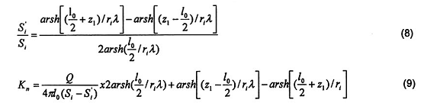
trong đó:
S_{i}' là độ hạ thấp mực nước trong lỗ khoan có ống lọc bố trí cao hơn hay thấp hơn ống lọc lỗ khoan trung tâm;
S_{i} là độ hạ thấp mực nước trong lỗ khoan có ống lọc bố trí ở giữa tầng chứa nước;
r_{i} là khoảng cách của một cặp lỗ khoan quan sát đá cho tới lỗ khoan trung tâm;
z₁ là khoảng cách phần giữa ống lọc của lổ khoan quan sát tới mặt phẳng ngang đi qua giữa ống lọc lỗ khoan trung tâm;
l₀ là chiều dài ống lọc lỗ khoan trung tâm;
là căn bậc hai của trị số hệ số thấm không đẳng hướng, xác định theo công thức (*) bằng cách tính thử mò dần;
K_{n} là hệ số thấm theo phương nằm ngang, nghĩa là hướng song song với mặt vỉa, được xác định theo công thức (10);
K_{d} là hệ số thấm theo phương thẳng đứng, nghĩa là hướng vuông góc với sự phân vỉa, được xác định từ quan hệ nêu trên
K_{d} = K_{n} x λ²
Q là lưu lượng của lổ khoan.
Nếu các ống lọc của lỗ khoan trung tâm và các lỗ khoan quan sát tiếp xúc với lớp cách nước thì các công thức trên có sự thay đổi như sau:
- Trong các đối số của các hàm arsh, giá trị được thay bằng l₀;
- Với các lỗ khoan có các ống lọc tiếp xúc với lớp cách nước thì z₁ = 0 ; còn các lỗ khoan quan sát có các ống lọc không tiếp xúc với lớp cách nước thì z₁ bằng khoảng cách từ chỗ giữa của ống lọc tới lớp cách nước.
5.3. Kết quả tính toán hệ số thấm K theo tài liệu hút nước thì nghiệm được tổng hợp tại các biểu bảng trong Điều A.6 và việc xác định hệ số thấm, hệ số dẫn áp (dẫn mực nước) theo tài liệu hút nước khi động thái không ổn định của dòng thấm, theo tài liệu hồi phục của mực nước có thể tham khảo trong Phụ lục B.

PHỤ LỤC A
(Quy định)
A.1 Các hình vẽ
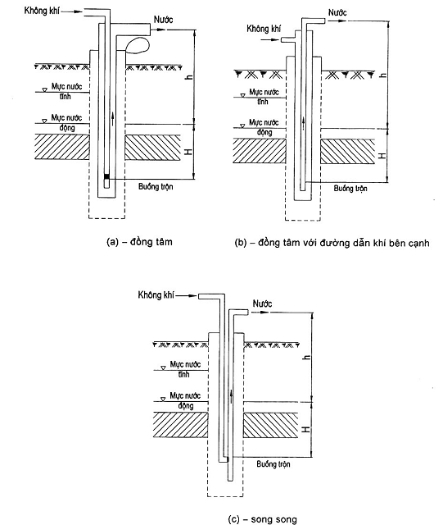
Hình A.1
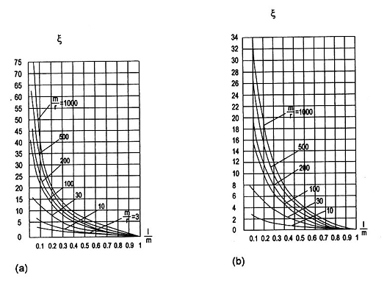
CHÚ DẪN
a là khi c = 0, ống lọc tiếp xúc với mái tầng cách nước hay đáy tầng chứa nước;
b là khi c + l/2 - (0,35 ÷ 0,65)m, ống lọc ở phần giữa của tầng chứa nước;
l là chiều dài ống lọc;
m là chiều dày tầng chứa nước;
r là bán kính lỗ khoan thí nghiệm;
Hình A.2 - Đồ thị hàm số ξ để tính toán với lỗ khoan không hoàn chỉnh
A.2. Các biểu bảng
Bảng A.1 - Các yếu tố cấu trúc của Airlift khi bố trí đồng tâm
Đường kính ống khí  (mm) | Chiều dài bộ phận hỗn hợp  (mm) | Số lỗ trong một loạt | Đường kính lỗ  (mm) |  | Đường kính ống khí  (mm) | Chiều dài bộ phận hỗn hợp  (mm) | Số lỗ trong một loạt | Đường kính lỗ  (mm)
19 | 1490 | 6 | 4 |  | 65 | 2075 | 12 | 6
25 | 1490 | 8 | 4 |  | 75 | 2075 | 15 | 6
32 | 1490 | 8 | 5 |  | 100 | 2075 | 22 | 6
38 | 1490 | 8 | 6 |  | 125 | 2075 | 26 | 6
50 | 1490 | 8 | 6
Bảng A.2 - Quan hệ giữa đường kính ống dẫn khí và lưu lượng khí
Khối lượng khí của máy nén khí  (m³/h) | Đường kính ống dẫn khí  (mm)
Từ 10 đến 20 | Từ 13 đến 19
Từ 34 đến 59 | Từ 19 đến 25
Từ 60 đến 100 | Từ 25 đến 32
Từ 101 đến 200 | Từ 32 đến 38
Từ 201 đến 400 | Từ 38 đến 51
Từ 401 đến 700 | Từ 51 đến 63
Từ 701 đến 1000 | Từ 63 đến 76
Từ 1001 đến 1600 | Từ 76 đến 89
Bảng A.3 - Giá trị hệ số α
Đặc tính của đất đá chứa nước | Giá trị hệ số α
Cát hạt nhỏ với hệ số thấm K từ 2 m/ng đến 5 m/ng | 90
Cát hạt vừa với hệ số thấm K từ 5 m/ng đến 15m/ng | 60
Cát hạt lớn với hệ số thấm K từ 15 m/ng đến 30m/ng | 50
Sỏi với hệ số thấm K từ 30 m/ng đến 70 m/ng | 30
CHÚ THÍCH:
Đối với những trị số K khác, hệ số α xác định bằng nội suy.
Đường kính ống chống trong đó có thể thả ống lọc phải lớn hơn đường kính ống lọc từ 50 mm đến 100 mm.
Trong các lỗ khoan quan sát của chùm thí nghiệm, đường kính ống lọc thường bằng 50 mm đến 100 mm, chiều dài từ 3-5 m đến 10 m.
Bảng A.4 - Kích thước các lỗ đục của ống lọc
Dạng ống lọc | Kích thước các lỗ đục (mm)
Dạng ống lọc | Khi hệ số không đồng nhất của đất đá η ≤ 2 | Khi hệ số không đồng nhất của đất đá η ≥ 2
Đục lỗ tròn | (Từ 2,5 đến 3) d₅₀ | (Từ 3 đến 4) d₅₀
Đục khe | (Từ 1,25 đến 1) d₅₀ | (Từ 1,5 đến 2) d₅₀
Lưới | (Từ 1,5 đến 2) d₅₀ | (Từ 2 đến 2,5) d₅₀
trong đó:
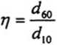
d₁₀; d₅₀; d₆₀ là kích thước hạt đất nhỏ hơn các hạt đó trong tầng chứa nước, chiếm tương ứng 10 %, 50 %, 60 %. (Được xác định theo đồ thị thành phần hạt đất).
Các trị số nhỏ hơn các kích thước lỗ đục tương ứng với các hạt nhỏ, trị số lớn hơn - ứng với các hạt thô.
Bảng A.5 - Kích thước và cách bố trí các lỗ trên ống lọc đục lỗ
Đường kính ngoài của ống  (mm) | Độ rỗng  (%) | Đường kính của lỗ  (mm) | Khoảng cách giữa tâm các lỗ trong cùng một dãy ngang  (mm) | Khoảng cách giữa tâm các dây ngang  (mm) | Số lỗ trong một dãy ngang | Số lỗ trên một mét dài ống
89 | 32 | 12 | 23 | 15 | 12 | 800
114 | 30 | 12 | 30 | 16 | 16 | 880
168 | 31 | 20 | 33 | 30 | 16 | 533
219 | 30 | 20 | 43 | 35 | 16 | 640
Độ rỗng trong ống lọc khe thay đổi từ 6 % đến 40 %.
Bảng A.6 - Trị số bán kính ảnh hưởng
Tên đất đá | Bán kính ảnh hưởng R, m
Cát pha (á cát) | Từ 10 đến 20
Cát hạt nhỏ và cát bụi | Từ 20 đến 50
Cát hạt cỡ khác nhau, cát sét hạt nhỏ | Từ 50 đến 75
Cát không đồng nhất, hạt nhỏ, hạt trung, hạt lớn và cát cỡ hạt khác nhau | Từ 80 đến 150
Cuội sỏi có chứa nhiều hỗn hợp hạt nhỏ, cát đồng nhất hạt trung | Từ 100 đến 200
Cuội sỏi với số lượng không lớn các hỗn hợp cát nhỏ; cát đồng nhất hạt lớn | Từ 200 đến 300
Đá cứng, nứt nẻ yếu | Từ 50 đến 200
Đá cứng, nứt nẻ mạnh | 500 và lớn hơn
A.3. Các sơ đồ và công thức tính toán hệ số thấm
A.3.1. Hút nước từ các lỗ khoan hoàn chỉnh
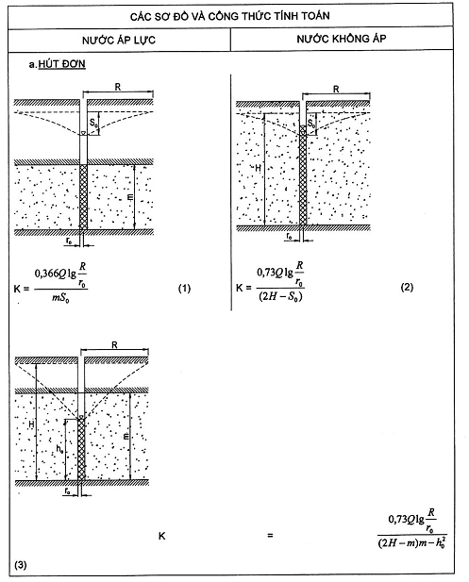
A.3.1. (Tiếp theo)
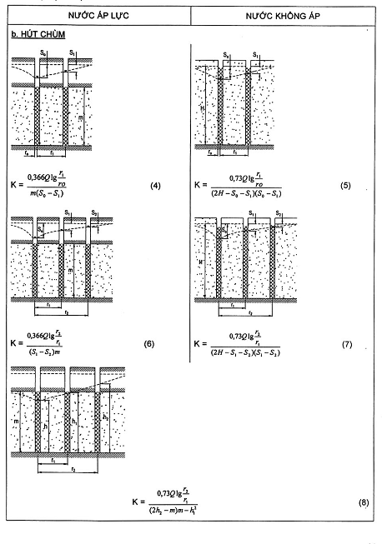
A.3.2. Hút nước từ các lỗ khoan không hoàn chỉnh
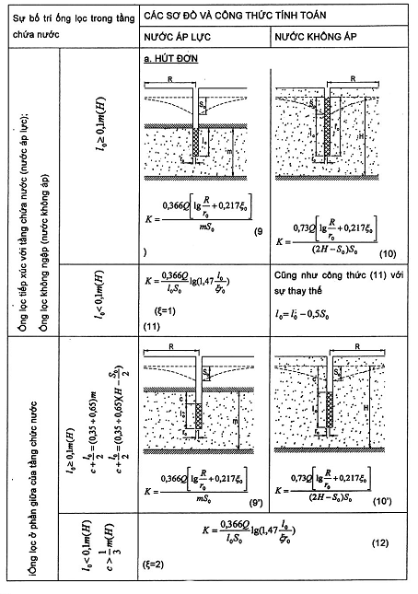
A.3.2. (Tiếp theo)
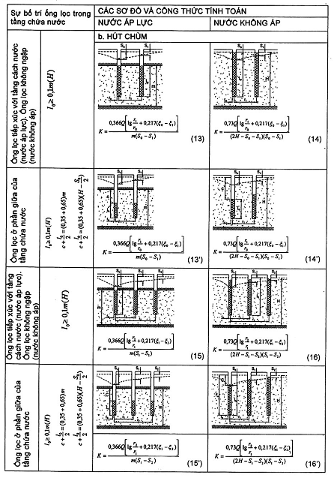
A.3.3 Hút nước từ các lỗ khoan bố trí gần nơi chứa nước khi không có sự bồi trám ở đáy của chúng (Vỉa bị hạn chế một nửa trong bình đồ)
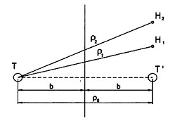  Hình A.3 - Sơ đồ bố trí lỗ khoan nơi chứa nước (ρ₀= 2b). | T: Lỗ khoan trung tâm  T': Lỗ khoan đối xứng với lỗ khoan trung tâm  H_{1,} H₂: Các lỗ khoan quan trắc  ρ₀, ρ₁, ρ₂: Khoảng cách từ các lỗ quan trắc đến lỗ khoan đối xứng với lỗ khoan trung tâm  b: Khoảng cách từ lỗ khoan trung tâm đến bờ nơi chứa nước (ρ₀ = 2b)
Các lỗ khoan hoàn chỉnh
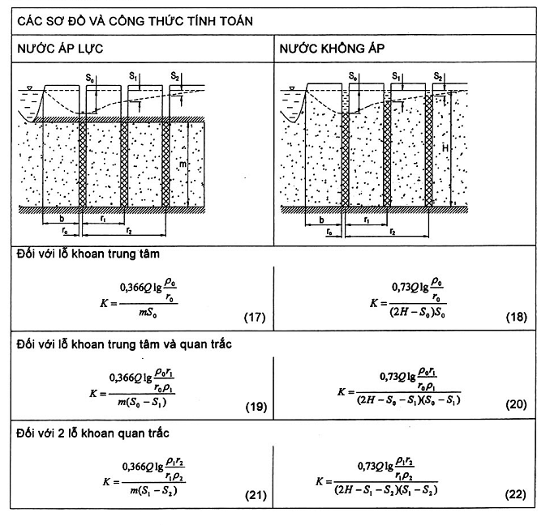
Các lỗ khoan không hoàn chỉnh
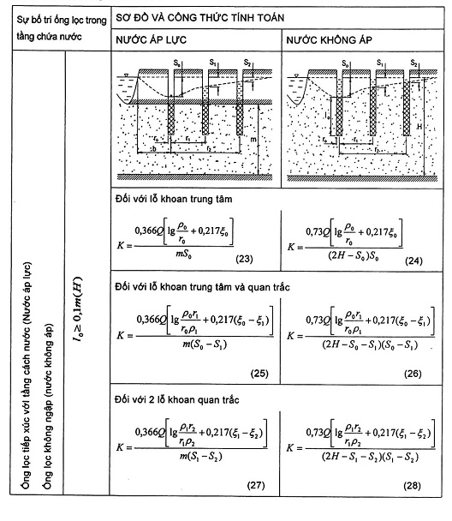
A.3.4. Hút nước dưới lòng sông
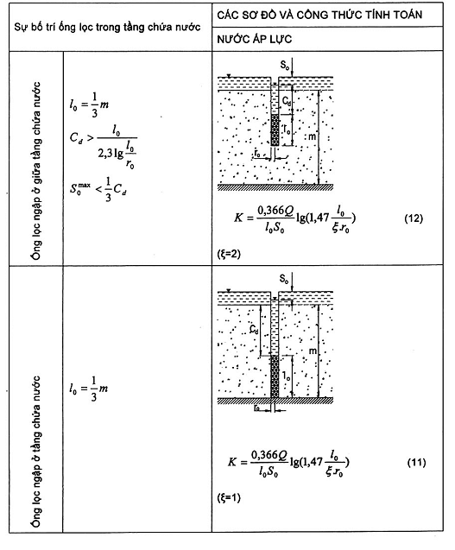
A.3.5. Hồi phục mực nước sau các đợt hút nước ngắn hạn các lỗ khoan làm việc qua ống lọc
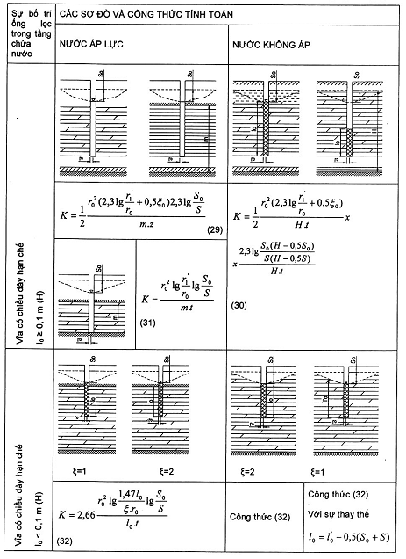
A.4. Các ký hiệu quy ước trong các công thức của Điều A.3
K là hệ số thấm, m/ng.đ ;
Q là lưu lượng của lỗ khoan, m³/ng.đ ;
M là chiều dày tầng chức nước áp lực, m ;
H là chiều dày tầng chức nước không áp hoặc trị số chiều dày trung bình của tầng chức nước theo tài liệu của tất cả các lỗ khoan chùm có trước khi bắt đầu hút nước, m;
h₀ là chiều cao cột nước trong lỗ khoan trung tâm tính từ tầng cách nước, m;
h₁ là chiều cao cột nước trong lỗ khoan quan sát đầu tiên tính từ tầng cách nước, m;
h₂ là chiều cao cột nước trong lỗ khoan quan sát thứ hai tính từ tầng cách nước, m;
l₀ là chiều dày ống lọc (phần thu nhận nước) của lỗ khoan hút nước, m;
l₀’ là chiều dày ống lọc không ngập - đoạn ống lọc từ mực nước tĩnh trong ống lọc hoặc trong ống đo áp cạnh ống lọc đến đáy ống lọc, m;
l'₀=(S₀+l₀)
r₀ là bán kính phần thu nhận nước của ống lọc, m;
r₁ là khoảng cách từ lỗ khoan trung tâm đến lỗ khoan quan trắc đầu tiên, m;
r₂ là khoảng cách từ lỗ khoan trung tâm đến lỗ khoan quan trắc thứ hai, m;
r₁’ là khoảng cách từ lỗ khoan quan trắc sự phục hồi mực nước đến điểm mà ở đó vào lúc ngừng hút nước, độ hạ thấp mực nước nhỏ hơn 0,05S₀ (để phục hồi mực nước sau khi hút ngắn hạn có thể lấy r₁' =10m), m;
R là bán kính ảnh hưởng của hút nước, m;
S₀ là độ hạ thấp mực nước trong lỗ khoan hút nước. Đối với điểm A.1.6 (Phụ lục A) là độ hạ thấp mực nước (từ mực nước tĩnh) lúc kết thúc hút nước và trước khi bắt đầu hồi phục mực nước, m;
S₁ là độ hạ thấp mực nước trong lỗ khoan quan sát đầu tiên, m;
S₂ là độ hạ thấp mực nước trong lỗ khoan quan sát thứ hai, m;
S₀^{max} là độ hạ thấp cực đại trong lỗ khoan, m;
S là độ hạ thấp mực nước (từ mực nước tĩnh) ở điểm tính toán tại thời điểm nhất định t sau khi bắt đầu phục hồi mực nước, m;
t là thời gian kéo dài từ khi bắt đầu phục hồi mực nước, ng.đ;
b là khoảng cách từ lỗ khoan trung tâm đến bờ nơi chứa nước, m;
ρ₀ là khoảng cách từ lỗ khoan trung tâm đến lỗ khoan đối xứng của chính nó so với bờ chứa nước (ρ₀=2b), m;
ρ₁ và ρ₂ là khoảng cách tương ứng với các lỗ khoan quan sát thứ nhất và thứ hai đối xứng của lỗ khoan trung tâm, m;
c là khoảng cách từ mực nước tĩnh đến đầu trên của ống lọc, m;
c_{đ} là khoảng cách từ đầu trên của ống lọc đến đáy sông, m;
ξ₀,ξ₁,ξ₂- là các đại lượng sức chống thấm do sự không hoàn chỉnh tương ứng của lỗ khoan trung tâm, lỗ khoan quan sát thứ 1 và thứ 2 đối với trường hợp ống lọc tiếp xúc với tầng cách nước (xác định theo đồ thị Hình 2.a) và đối với trường hợp bố trí ống lọc ở phần giữa của tầng chứa nước (xác định theo đồ thị Hình 2.b);
ξ là hệ số phụ thuộc vào sự bố trí ống lọc trong tầng (đối với ống lọc tiếp xúc với mái hay đáy tầng cách nước thì ξ=1; đối với ống lọc không tiếp xúc với tầng cách nước thì ξ=2.
A.5 Tài liệu hút nước thí nghiệm
A.5.1 Tổng quát
Dạng hút nước:
Vùng:
Đề án:
Vị trí địa lý: Thôn: ………………… Xã: ……………… huyện: …………… Tỉnh: ……………..
Tọa độ lỗ khoan: X Y Z
Chiều sâu khoan:
Chiều sâu trước khi thổi rửa:
Chiều sâu sau khi-thổi rửa:
Chiều sâu sau khi hút nước:
Chiều sâu mực nước tĩnh:
Ống dẫn nước và chiều sâu:
Ống hơi và chiều sâu:
Chiều sâu đặt máy:
Đặc điểm tầng chứa nước:
Bảng tóm tắt kết quả hút nước
Ký hiệu tầng chứa nước | Thứ tự đợt hút | Q  (l/s) | S  (m) | H_{t}  (m) | q  (l/s.m) | Thời gian hồi phục  (h) | Nhiệt độ (°C) |  | Số mẫu và loại mẫu
 |  |  |  |  |  |  | Nước | Không khí | Số mẫu và loại mẫu
A.5.2 Cột địa tầng và cấu trúc lỗ khoan hút nước
……………………………………….
Tọa độ: X Ngày khởi công:
Y Ngày kết thúc:
Z Chiều sâu:
Thước tỷ lệ | Tuổi địa chất | Số thứ tự lớp | Chiều sâu trụ lớp  (m) | Chiều dày lớp (m) | Cột địa tầng và cấu trúc lỗ khoan | Mô tả tóm tắt các lớp đất đá | Cấu trúc ống chống, ống lọc
CHÚ THÍCH: Đối với hút nước thí nghiệm chùm cần có bản sơ đồ chùm kèm theo.
A.5.3 Hút thử (thí nghiệm đơn hay phân đoạn)
Loại ván và kích thước:
Mực nước tĩnh: ………………………… (m).
Thể tích thùng đo: ………………………. (lít).
Ngày tháng năm | Giờ phút đo | Lưu lượng (l/s) | Trị số |  | Nhiệt độ (°C) |  | Ghi chú.  (*)
Ngày tháng năm | Giờ phút đo | Lưu lượng (l/s) | H_{đ} (m) | S (m) | Nước | Không khí | Ghi chú.  (*)
CHÚ THÍCH: (*) lấy mẫu nước (số hiệu mẫu); các hiện trạng xảy ra trong quá trình hút nước (nước đục...); các diễn biến của thời tiết.
A.5.4 Mực nước hồi phục (Khi hút thử, hút thí nghiệm đơn, phân đoạn)
Ngày tháng năm | Giờ phút đo | Chiều sâu mực nước, (m) | Độ dâng cao mực nước S*, (m) | Ghi chú
A.5.5 Hút thí nghiệm chùm
Mực nước tĩnh: Loại ván và kích thước:
Lỗ khoan trung tâm: ……………(m) Thể tích thùng đo: …………….(lít).
Ngày tháng năm | Giờ phút đo | Cột nước ở ván đo (m) hay thời gian (giây) đầy thùng (lít) | Lưu lượng (l/s) | Chiều sâu mực nước lỗ khoan trung tâm  (m) |  | Chiều sâu mực nước tại lỗ khoan quan sát  (m) |  |  |  |  |  | Nhiệt độ  (⁰C) |  | Ghi chú  (*)
 |  |  |  |  |  | LK1 |  | LK2 |  | ……… |  | Nước | Không khí | Ghi chú  (*)
 |  |  |  | H_{đ} | S | H_{đ} | S | H_{đ} | S | …. | …. | Nước | Không khí | Ghi chú  (*)
CHÚ THÍCH: (*) lấy mẫu nước (số hiệu mẫu), các hiện tượng xảy ra trong quá trình hút nước thí nghiệm (nước đục...), các diễn biến thời tiết.
Trường hợp hút nhóm thì thêm cột các giá trị lỗ khoan hút nước thuộc nhóm và giá trị trung bình trị số lưu lượng và độ hạ thấp của nhóm.
A.5.6 Mực nước hồi phục (khi hút chùm)
Ngày tháng năm | Giờ phút đo | Chiều sâu mực nước tại lỗ khoan trung tâm  (m) |  | Chiều sâu mực nước tại các lỗ khoan quan sát (m) |  |  |  |  |  | Ghi chú
Ngày tháng năm | Giờ phút đo |  |  | LK1 |  | LK2 |  | ……….. |  | Ghi chú
Ngày tháng năm | Giờ phút đo | H_{đ} | S* | H_{đ} | S* | H_{đ} | S* | ….. | ….. | Ghi chú
CHÚ THÍCH: Xem A.8.4
A.6 Kết quả tính toán hút nước thí nghiệm
A.6.1 Bảng tính toán hút đơn
N° thí nghiệm | N° lần hạ thấp mực nước | Bắt đầu hút | Kết thúc hút | Thời gian thí nghiệm  (h) |  | Mực nước tĩnh (m) |  | Mực nước động (m) |  | Lớp chứa nước |  |  | Chiều dài làm việc của ống lọc  (m)
 |  |  |  | Tổng cộng | Ở trạng thái ổn định | Độ sâu | Cao độ tuyệt đối | Độ sâu | Cao độ tuyệt đối | Độ sâu (m) |  | Chiều dày | Chiều dài làm việc của ống lọc  (m)
 |  |  |  |  |  |  |  |  |  | Mái | Đáy | Chiều dày | Chiều dài làm việc của ống lọc  (m)
1 | 2 | 3 | 4 | 5 | 6 | 7 | 8 | 9 | 10 | 11 | 12 | 13 | 14

Bán kính phần làm việc ống lọc  r₀(m) | Độ hạ thấp mực nước  S₀  (m) | Lưu lượng  Q(l/s) | Lưu lượng đơn vị  q  (l/s.m) | Bán kính ảnh hưởng (R), m và phương pháp xác định | Hệ số thấm
 |  |  |  |  | Theo độ hạ thấp mực nước | Hệ số thấm trung bình | Công thức tính toán | Theo tài liệu hồi phục mực nước | Hệ số tính toán
15 | 16 | 17 | 18 | 19 | 20 | 21 | 22 | 23 | 24
A.6.2 Các biểu đồ hút đơn
A.6.2.1 Biểu đồ quan hệ giữa lưu lượng và độ hạ thấp mực nước Q=f(S).
A.6.2.2 Biểu đồ quan hệ giữa lưu lượng đơn vị và độ hạ thấp mực nước: q=f(S).
A.6.2.3 Bảng quan hệ giữa lưu lượng (Q), lưu lượng đơn vị (q) với độ hạ thấp mực nước.
A.6.2.4 Biểu đồ và bảng hồi phục mực nước
A.6.2.5 Biểu đồ quan hệ giữa độ hạ thấp mực nước (hay độ dâng nước) với thời gian.
A.6.3 Bảng tính toán hệ số thấm, hệ số dẫn áp (dẫn mực nước) theo tài liệu hút nước động thái không ổn định
N° thí nghiệm | Lưu lượng (m³/ng.đ) trước khi bắt đầu hồi phục mực nước | Khoảng thời gian hồi phục mực nước (giờ, phút) |  | Độ hạ thấp S (với nước có áp) hay S(2H-S) với nước không áp | A | C | Hệ số thấm  (m/ng.đ) | Hệ số dẫn áp (dẫn mực nước),  a  (m²/ng.đ)
N° thí nghiệm | Lưu lượng (m³/ng.đ) trước khi bắt đầu hồi phục mực nước | t | Igt
1 | 2 | 3 | 4 | 5 | 6 | 7 | 8 | 9
A.6.4 Bảng tính toán hút chùm
N⁰ lần hạ thấp mực nước | N⁰ Chùm lỗ khoan | Bắt đầu hút | Kết thúc hút | Khoảng thời gian thí nghiệm (h) |  | Chiều dày lớp chứa nước M (tính toán) (m) | Chiều dài làm việc ống lọc (l₀) m | Bán kính phần làm việc ống lọc r₀ (m) | Độ hạ thấp mực nước trong lỗ khoan trung tâm S₀ (m) | Lưu lượng Q, (l/s) | Lưu lượng đơn vị q (l/s.m) | Độ hạ thấp mực nước các lỗ khoan quan sát
 |  |  |  | Tổng số | Ở trạng thái ổn định |  |  |  |  |  |  | Số hiệu các lỗ khoan của tia
 |  |  |  |  |  |  |  |  |  |  |  | A | B | C | D
 |  |  |  |  |  |  |  |  |  |  |  | Khoảng cách tới lỗ khoan trung tâm
 |  |  |  |  |  |  |  |  |  |  |  | X_{A} | X_{B} | X_{C} | X_{D}
 |  |  |  |  |  |  |  |  |  |  |  | S,m | S,m | S,m | S,m
2 | 3 | 4 | 5 | 6 | 7 | 8 | 9 | 10 | 11 | 12 | 13 | 14 | 15 | 16 | 17

Hệ số thấm |  |  |  |  |  |  | Công thức tính toán | Theo tài liệu hồi phục mực nước | Hệ số tính toán
Trung tâm | A-B | C-D |  |  |  | Hệ số thấm trung bình | Công thức tính toán | Theo tài liệu hồi phục mực nước | Hệ số tính toán
19 | 20 | 21 | 22 | 23 | 24 | 25 | 26 | 27 | 28
A.6.5 Các biểu đồ hút chùm
A.6.5.1 Biểu đồ quan hệ giữa lưu lượng và độ hạ thấp mực nước (theo lỗ khoan trung tâm).
A.6.5.2 Biểu đồ quan hệ giữa lưu lượng và độ hạ thấp mực nước (theo các lỗ khoan quan sát)
A.6.5.3 Biểu đồ quan hệ giữa lưu lượng đơn vị và độ hạ thấp mực nước (theo lỗ khoan trung tâm)
A.6.5.4 Các biểu đồ và bảng hồi phục mực nước trong các lỗ khoan (trung tâm và các lỗ khoan quan sát)
A.6.5.5 Các biểu đồ quan hệ giữa độ hạ thấp mực nước và thời gian trong các lỗ khoan (trung tâm và các lỗ khoan quan sát)

PHỤ LỤC B
(Tham khảo)
B.1 Xác định hệ số thấm và hệ số dẫn áp (dẫn mực nước) theo tài liệu hút nước thí nghiệm khi động thái không ổn định của dòng thấm
B.1.1 Đối với tầng chứa nước tương đối đồng nhất vô hạn trong mặt bằng được tiến hành bằng phương pháp chỉnh lý đồ giải các kết qủa hút nước, với điều kiện:
Trong đó:
r là bán kính lỗ khoan (nếu tiến hành xác định bằng lỗ khoan trung tâm) hoặc khoảng cách từ lỗ khoan trung tâm đến lỗ khoan quan sát (nếu tiến hành xác định bằng lỗ khoan quan sát);
a là hệ số dẫn áp (dẫn mực nước);
t là thời gian tính từ khi bắt đầu hút nước.
Để tính toán theo lỗ khoan trung tâm thì điều kiện trên luôn luôn phải tuân theo, còn nếu theo các lỗ khoan quan sát với thời gian hút nước ngắn và trị số hệ số dẫn áp nhỏ thì điều kiện đó có thể hủy bỏ và khi ấy phải sử dụng quan hệ chung đối với vỉa vô hạn.
B.1.2 Trong tầng chứa nước có áp, để xác định hệ số thấm và hệ số dẫn áp theo tài liệu hút nước thí nghiệm phải thành lập đồ thị bán logarit của quan hệ giữa giá trị độ hạ thấp mực nước và thời gian (Xem Hình B.1 (a)).
Đồ thị s = f(lgt) biểu thị dạng đường thẳng. Phương trình đường thẳng có dạng:
S = A + Clgt
trong đó
S là độ hạ thấp mực nước
t là thời gian tính từ khi bắt đầu hút nước.
A là tung độ ban đầu tại điểm đoạn thẳng cắt trục tung.
C là hệ số góc, tính theo công thức sau:
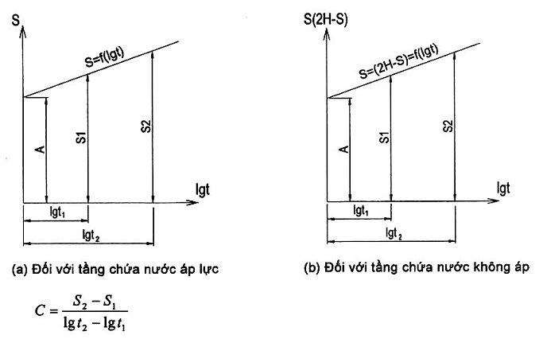
Hình B.1 - Đồ thị quan hệ giữa độ hạ thấp mực nước (S) và thời gian (t)
Hệ số thấm xác định theo công thức:
trong đó:
m là chiều dày tầng chứa nước
Công thức tính K ở trên đúng cho các tính toán ở lỗ khoan hoàn chỉnh cũng như không hoàn chỉnh.
Hệ số dẫn áp xác định theo công thức:
Đối với lỗ khoan hoàn chỉnh:
lg a = 2 lg r - 0,35 +
Đối với lỗ khoan không hoàn chỉnh:
lg a = 2 lg r -0,35 + 0,434 ξ
trong đó:
ξ là hệ số kháng thủy lực (vì có sự không hoàn chỉnh của lỗ khoan) được xác định theo đồ thị Hình A.2 hoặc bằng thí nghiệm.
B.1.3 Trong tầng chứa nước không áp, để tìm hệ số thấm và hệ số dẫn mực nước cũng phải thành lập đồ thị bán logarit của quan hệ giữa độ hạ thấp mực nước với thời gian:
S(2H-S) = f(lgt) (Hình B.1(b))
Phương trình có dạng sau:
S(2H - S) = A + C lg t
trong đó
H là chiều dày tầng chứa nước không áp (tính từ mực nước tĩnh).
Giá trị hệ số góc xác định theo công thức:
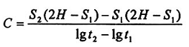
Đại lượng A được xác định trên đồ thị Hình B.1 (b)
Hệ số thấm được tính với lỗ khoan hoàn chỉnh và không hoàn chỉnh theo công thức:
Hệ số dẫn mực nước đối với lỗ khoan hoàn chỉnh
lg a_{y} = 2 lg r - 0,35 +
Hệ số dẫn mực nước đối với lỗ khoan không hoàn chỉnh:
lg a_{y} = 2 lg r - 0,35 + - 0,434ξ
Nếu độ hạ thấp mực nước S không lớn hơn từ 15 % đén 20% chiều dày ban đầu của tầng chứa nước thì cả trong tầng chứa nước không áp các thông số địa chất thủy văn có thể xác định theo các công thức đối với nước áp lực bằng cách sử dụng đồ thị S = f(lgt) đảm bảo độ chính xác khá cao.
B.1.4 Khi chỉnh lý các kết quả hút nước thí nghiệm:
B.1.4.1 Các điểm của đồ thị ở thời kỳ ban đầu (đặc biệt từ nước không áp) không nằm trên đường thẳng (tức là không theo quan hệ logarit) thì để tính toán chỉ sử dụng phần đường thẳng của đồ thị.
Khi lập các đồ thị S = f(lgt) và S(2H-S) = f(lgt) thì độ hạ thấp mực nước và thời gian được biểu thị bằng các đơn vị đo lường thuận lợi nhất (độ hạ thấp bằng mét hoặc centimet; thời gian bằng phút, giờ, ngày đêm). Thứ nguyên của hệ số dẫn áp (dẫn mực nước) phụ thuộc vào thứ nguyên của độ hạ thấp mực nước và thời gian đã được lựa chọn khi lập đồ thị (Nếu S được đo bằng mét và thời gian bằng ngày đêm thì thứ nguyên của a là m²/ng.đ; nếu S đo bằng mét còn thời gian bằng phút thì tương ứng có a đo bằng m²/min...vv).
B.1.4.2 Nếu điều kiện theo kết quả các lỗ khoan quan sát không đạt được thì trong trường hợp chung quan hệ của độ hạ thấp mực nước ở điểm bất kỳ của tầng chứa nước có áp đồng nhất vô hạn trong mặt bằng thuộc phạm vi ảnh hưởng của hút nước từ lỗ khoan hoàn chỉnh, được biểu thị bằng công thức:
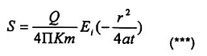
trong đó:
là hàm số tích phân mũ, xác định theo bảng tra sẵn
Công thức trên nếu áp dụng với nước không áp thì thay thế:
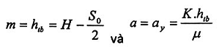
trong đó:
h_{t} là chiều dày trung bình của đất đá chứa nước;
H là chiều dày tầng chứa nước trước khi hút nước;
S₀ là độ hạ thấp mực nước trong lỗ khoan sau một khoảng thời gian cho trước kể từ khi bắt đầu hút nước;
μ là độ nhả nước của đất đá;
Hệ số thấm, hệ số dẫn áp (hệ số dẫn mực nước) được xác định căn cứ vào quan hệ (***) bằng cách tính theo công thức:
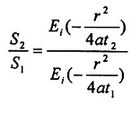
trong đó:
S₁ và S₂ là trị số độ hạ thấp mực nước đã đo trong hố khoan quan sát khi hút nước ở thời điểm t₁ và t₂
Hệ số dẫn mực nước được xác định theo công thức:
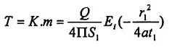
Khi đã biết chiều dày của tầng chứa nước, hệ số thấm có thể xác định theo công thức trên.
B.2 Xác định hệ số thấm, hệ số dẫn áp và dẫn mực nước theo tài liệu hồi phục mực nước sau khi hút nước hoặc hút thử
B.2.1 Phương pháp xác định là phương pháp chỉnh lý bằng đồ giải. Khi ấy phải thay thế độ hạ thấp mực nước bằng độ dâng cao mực nước theo thời gian tính từ mực nước đã đo trước khi ngừng hút nước.
Trị số lưu lượng là trị số mà với trị số đó lỗ khoan đã làm việc trước khi ngừng hút nước.
Theo trục hoành của đồ thị (Hình B.1) đặt Igt trong trường hợp thời kỳ hồi phục mực nước nhỏ hơn rất nhiều so với thời gian hút nước T₀; nghĩa là:
t ≤ (0,1 đến 0,05)T₀
Nếu điều kiện trên không tuân thủ, nghĩa là đã hút nước (hay hút thử) với thời gian ngắn thì trên trục hoành của đồ thị (Hình 3) đặt đại lượng:
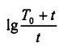
trong đó:
T₀+t là toàn bộ thời gian từ khi bắt đầu hút nước đến thời điểm khi trong quá trình phục hồi độ hạ thấp mực nước được xác định.
Phương pháp xác định chung hệ số thấm, hệ số dẫn áp, thông thường được áp dụng với điều kiện tiến hành quan trắc sự phục hồi mực nước ở trong các lỗ khoan quan sát.
Khi quan trắc sự phục hồi mực nước ở trong các lỗ khoan đơn, người ta chỉ tính hệ số thấm tương ứng với nước áp lực theo công thức: K = 0,183Q/C.m và với nước không áp lực theo công thức: K = 0,366Q/C. Hệ số dẫn áp (hay dẫn mực nước) không được xác định.
Trong đó:
C là hệ số góc, tính theo công thức
m là chiều dày tầng chứa nước.
B.2.2 Đại lượng hệ số dẫn áp (hay dẫn mực nước) xác định theo tài liệu hồi phục mực nước trong các lỗ khoan quan sát được sử dụng để tính bán kính ảnh hưởng R của hút nước theo công thức:
R = 1,5
trong đó
t là thời gian hút nước
B.2.3 Khi quan trắc sự phục hồi mực nước sau khi hút nước một thời gian ngắn (hút thử, múc thử), nếu không có số liệu về lượng nước hút lên thì việc tính hệ số thấm được tiến hành theo các công thức trong A.3.6.

TÀI LIỆU THAM KHẢO
[1] Quy trình xác định hệ số thấm của nham thạch chứa nước bằng phương pháp hút nước thí nghiệm từ các lỗ khoan (Ban hành theo Quyết định số 64TL/QĐ ngày 01 tháng 6 năm 1974 của Bộ Thuỷ lợi - Mã số: QT-TL-B-4-74).
[2] Quy phạm hút nước thí nghiệm trong điều tra địa chất thủy văn (Ban hành theo Quyết định số 46/2000/QĐBCN ngày 07 tháng 8 năm 2000 của Bộ trưởng Bộ Công thương).

MỤC LỤC
Lời nói đầu ………………………………………………………………………………………………
1. Phạm vi áp dụng ……………………………………………………………………………………
2. Quy định chung ……………………………………………………………………………………..
2.1. Thuật ngữ và định nghĩa …………………………………………………………………………..
2.2. Các dạng hút nước ………………………………………………………………………………..
2.3. Các loại lỗ khoan hút nước ………………………………………………………………………..
2.4. Quy định chung …………………………………………………………………………………….
3. Thiết bị và dụng cụ dùng trong thí nghiệm hút nước …………………………………………….
3.1. Máy bơm ……………………………………………………………………………………………
3.2. Dụng cụ đo mực nước, lưu lượng, nhiệt độ nước và không khí …………………………….
3.3. Ống lọc …………………………………………………………………………………………….
3.4. Nút bít ………………………………………………………………………………………………
4. Cách tiến hành ………………………………………………………………………………………
4.1. Công tác chuẩn bị ………………………………………………………………………………..
4.2. Trình tự hút nước …………………………………………………………………………………
4.3. Chỉnh lý sơ bộ tài liệu ngoài hiện trường ……………………………………………………..
5. Chỉnh lý tài liệu hút nước ………………………………………………………………………….
Phụ lục A ………………………………………………………………………………………………
Phụ lục B ……………………………………………………………………………………………….

